江苏省仪征中学2021-2022学年度第二学期高一地理学科导学案
第二单元第三节——城镇化
研制人：陈学耘 审核人：李学忠
班级：____________姓名：____________学号：________授课日期：________
【课程标准及要求】
课程标准 | 学习目标
- 运用资料，说明不同地区城镇化的过程和特点，以及城镇化的利弊。 | - 结合实例，理解城镇化的概念，学会判读城镇化的主要标志。  - 运用对比归纳法，了解发达国家与发展中国家城镇化的特点和进程差异。  - 联系生活中的情境，运用案例探讨城镇化。
【导读——读教材识基础】
阅读地理必修 二 教材第44—52页
【导学——培素养引价值】
一、城镇化及其过程
1．城镇化
(1)概念：又称城市化，一般指农业人口转变为非农业人口、农村地区转变为城镇地区、农业活动转变为非农业活动的过程。
(2)描述指标：可以用非农人口增长速度、产业结构变化、城市数量变化、城市基础设施及公共服务水平等来描述。
(3)主要衡量标准：通常以城镇人口占总人口的比例，即“城镇化率”，来衡量一个国家或地区的城镇化水平。
(4)推动力：城镇化是社会经济发展的必然结果。
2．世界城镇化进程：1800年世界城镇化率仅为3%左右。工业革命推动了社会生产力发展和城镇化水平的提高。1800～1900年的百年间，世界城镇化率上升到14%。第二次世界大战以后，随着人口和财富进一步向城镇集中，世界城镇化率不断提高。
3．城镇化的意义
(1)有利于乡村剩余劳动力向第二、三产业转移。
(2)有利于改善地区产业结构，带动区域经济发展。
(3)有利于推动科技进步，提高区域整体发展水平。
(4)有利于居民文化和思想观念的提高，促进城乡交流，缩小城乡发展差距。
4．城镇化过程中的问题
(1)资源问题：城镇发展占用大量土地，导致耕地减少；城镇人口增加，用水量激增，造成水资源短缺等。
(2)污染问题。
(3)交通拥堵问题。
(4)社会问题：就业困难、贫困人口增加、住房紧张、房价过高、管理粗放、应急设施滞后、犯罪率上升等。在发达国家一些外来移民较多的城市，种族纠纷、社会秩序混乱等也是难以解决的问题。
INCLUDEPICTURE "E:\\米昕\\2020\\同步\\地理\\步步高 地理 鲁教版 选择性必修2 新教材\\左括.tif" \* MERGEFORMATINET INCLUDEPICTURE "E:\\米昕\\2020\\同步\\地理\\步步高 地理 鲁教版 选择性必修2 新教材\\左括.tif" \* MERGEFORMATINET INCLUDEPICTURE "E:\\米昕\\2020\\同步\\地理\\步步高 地理 鲁教版 选择性必修2 新教材\\word\\左括.tif" \* MERGEFORMATINET INCLUDEPICTURE "E:\\米昕\\2020\\同步\\地理\\步步高 地理 鲁教版 选择性必修2 新教材\\word\\左括.tif" \* MERGEFORMATINET INCLUDEPICTURE "E:\\米昕\\2020\\同步\\地理\\步步高 地理 鲁教版 选择性必修2 新教材\\word\\左括.tif" \* MERGEFORMATINET INCLUDEPICTURE "E:\\米昕\\2020\\同步\\地理\\步步高 地理 鲁教版 选择性必修2 新教材\\word\\左括.tif" \* MERGEFORMATINET INCLUDEPICTURE "E:\\米昕\\2020\\同步\\地理\\步步高 地理 鲁教版 选择性必修2 新教材\\word\\左括.tif" \* MERGEFORMATINET INCLUDEPICTURE "E:\\米昕\\2020\\同步\\地理\\步步高 地理 鲁教版 选择性必修2 新教材\\word\\左括.tif" \* MERGEFORMATINET INCLUDEPICTURE "\\\\米昕\\e\\米昕\\2020\\同步\\地理\\步步高 地理 鲁教版 必修第二册 新教材\\全书完整的Word版文档\\左括.tif" \* MERGEFORMATINET 判断 INCLUDEPICTURE "E:\\米昕\\2020\\同步\\地理\\步步高 地理 鲁教版 选择性必修2 新教材\\右括.tif" \* MERGEFORMATINET INCLUDEPICTURE "E:\\米昕\\2020\\同步\\地理\\步步高 地理 鲁教版 选择性必修2 新教材\\右括.tif" \* MERGEFORMATINET INCLUDEPICTURE "E:\\米昕\\2020\\同步\\地理\\步步高 地理 鲁教版 选择性必修2 新教材\\word\\右括.tif" \* MERGEFORMATINET INCLUDEPICTURE "E:\\米昕\\2020\\同步\\地理\\步步高 地理 鲁教版 选择性必修2 新教材\\word\\右括.tif" \* MERGEFORMATINET INCLUDEPICTURE "E:\\米昕\\2020\\同步\\地理\\步步高 地理 鲁教版 选择性必修2 新教材\\word\\右括.tif" \* MERGEFORMATINET INCLUDEPICTURE "E:\\米昕\\2020\\同步\\地理\\步步高 地理 鲁教版 选择性必修2 新教材\\word\\右括.tif" \* MERGEFORMATINET INCLUDEPICTURE "E:\\米昕\\2020\\同步\\地理\\步步高 地理 鲁教版 选择性必修2 新教材\\word\\右括.tif" \* MERGEFORMATINET INCLUDEPICTURE "E:\\米昕\\2020\\同步\\地理\\步步高 地理 鲁教版 选择性必修2 新教材\\word\\右括.tif" \* MERGEFORMATINET INCLUDEPICTURE "\\\\米昕\\e\\米昕\\2020\\同步\\地理\\步步高 地理 鲁教版 必修第二册 新教材\\全书完整的Word版文档\\右括.tif" \* MERGEFORMATINET
1．城镇人口增加时，城镇人口占总人口的比例一定上升。( × )
2．城镇化的发展会加大城乡差距。( × )
二、不同地区的城镇化
1．发达国家城镇化
(1)主要特点：起步早、总体水平高，城镇化率一般达70%以上，处于城镇化发展的成熟阶段。
(2)主要表现：①城市在地域上出现连成一片的趋势，形成了大城市带。
②发展“生态城市”“紧凑型城市”，提出“智慧城市”等新理念。
2．发展中国家城镇化
(1)主要特点：起步晚、总体水平低、地区差异大。大部分发展中国家仍处于城镇化加速发展阶段，城镇化率多在50%以下。
(2)主要表现：城镇化率及城镇化发展质量差异显著。有些国家存在过度城镇化或滞后城镇化问题。
三、案例：中国新型城镇化发展道路
1．我国城镇化的现状：城乡发展不平衡；城镇化率低。
2．新型城镇化
(1)含义：以城乡统筹、城乡一体、产业与城镇互动、资源节约和集约利用、生态宜居、和谐发展为基本特征的城镇化，是大中小城镇与新型农村社区协调发展与互相促进的城镇化。
(2)典型模式：珠三角模式在突出以人为本发展理念的前提下，通过产业集聚带动人口集聚，进而实现城市周边地区的快速发展。
(3)意义：
①有助于增加农民收入，促进农村剩余劳动力转移，提高农业劳动生产率以及优化农村经济结构；
②有助于进一步开拓市场，增加农产品和工业品消费需求，推动基础设施建设和房地产等行业发展，缓解投资需求扩大而内需不足的矛盾；
③有助于缩小工农差别和城乡差别，提高国民整体素质，促进社会文明进步，实现经济、社会和环境协调发展。
INCLUDEPICTURE "E:\\米昕\\2020\\同步\\地理\\步步高 地理 鲁教版 选择性必修2 新教材\\左括.tif" \* MERGEFORMATINET INCLUDEPICTURE "E:\\米昕\\2020\\同步\\地理\\步步高 地理 鲁教版 选择性必修2 新教材\\左括.tif" \* MERGEFORMATINET INCLUDEPICTURE "E:\\米昕\\2020\\同步\\地理\\步步高 地理 鲁教版 选择性必修2 新教材\\word\\左括.tif" \* MERGEFORMATINET INCLUDEPICTURE "E:\\米昕\\2020\\同步\\地理\\步步高 地理 鲁教版 选择性必修2 新教材\\word\\左括.tif" \* MERGEFORMATINET INCLUDEPICTURE "E:\\米昕\\2020\\同步\\地理\\步步高 地理 鲁教版 选择性必修2 新教材\\word\\左括.tif" \* MERGEFORMATINET INCLUDEPICTURE "E:\\米昕\\2020\\同步\\地理\\步步高 地理 鲁教版 选择性必修2 新教材\\word\\左括.tif" \* MERGEFORMATINET INCLUDEPICTURE "E:\\米昕\\2020\\同步\\地理\\步步高 地理 鲁教版 选择性必修2 新教材\\word\\左括.tif" \* MERGEFORMATINET INCLUDEPICTURE "E:\\米昕\\2020\\同步\\地理\\步步高 地理 鲁教版 选择性必修2 新教材\\word\\左括.tif" \* MERGEFORMATINET INCLUDEPICTURE "\\\\米昕\\e\\米昕\\2020\\同步\\地理\\步步高 地理 鲁教版 必修第二册 新教材\\全书完整的Word版文档\\左括.tif" \* MERGEFORMATINET 判断 INCLUDEPICTURE "E:\\米昕\\2020\\同步\\地理\\步步高 地理 鲁教版 选择性必修2 新教材\\右括.tif" \* MERGEFORMATINET INCLUDEPICTURE "E:\\米昕\\2020\\同步\\地理\\步步高 地理 鲁教版 选择性必修2 新教材\\右括.tif" \* MERGEFORMATINET INCLUDEPICTURE "E:\\米昕\\2020\\同步\\地理\\步步高 地理 鲁教版 选择性必修2 新教材\\word\\右括.tif" \* MERGEFORMATINET INCLUDEPICTURE "E:\\米昕\\2020\\同步\\地理\\步步高 地理 鲁教版 选择性必修2 新教材\\word\\右括.tif" \* MERGEFORMATINET INCLUDEPICTURE "E:\\米昕\\2020\\同步\\地理\\步步高 地理 鲁教版 选择性必修2 新教材\\word\\右括.tif" \* MERGEFORMATINET INCLUDEPICTURE "E:\\米昕\\2020\\同步\\地理\\步步高 地理 鲁教版 选择性必修2 新教材\\word\\右括.tif" \* MERGEFORMATINET INCLUDEPICTURE "E:\\米昕\\2020\\同步\\地理\\步步高 地理 鲁教版 选择性必修2 新教材\\word\\右括.tif" \* MERGEFORMATINET INCLUDEPICTURE "E:\\米昕\\2020\\同步\\地理\\步步高 地理 鲁教版 选择性必修2 新教材\\word\\右括.tif" \* MERGEFORMATINET INCLUDEPICTURE "\\\\米昕\\e\\米昕\\2020\\同步\\地理\\步步高 地理 鲁教版 必修第二册 新教材\\全书完整的Word版文档\\右括.tif" \* MERGEFORMATINET
1．中国的城镇化目前处在加速发展阶段。( √ )
2．合理有序的城镇化发展对提高居民生活水平和社会进步有利。( √ )
3．我国城镇化的主要特点是起步晚、发展快、规模大、不同地区间发展水平差异大。( √ )
【导思——析问题提能力】
探究点一 城镇化及其过程
INCLUDEPICTURE "E:\\米昕\\2020\\同步\\地理\\步步高 地理 鲁教版 选择性必修2 新教材\\探究导引A.TIF" \* MERGEFORMATINET INCLUDEPICTURE "E:\\米昕\\2020\\同步\\地理\\步步高 地理 鲁教版 选择性必修2 新教材\\探究导引A.TIF" \* MERGEFORMATINET INCLUDEPICTURE "E:\\米昕\\2020\\同步\\地理\\步步高 地理 鲁教版 选择性必修2 新教材\\word\\探究导引A.TIF" \* MERGEFORMATINET INCLUDEPICTURE "E:\\米昕\\2020\\同步\\地理\\步步高 地理 鲁教版 选择性必修2 新教材\\word\\探究导引A.TIF" \* MERGEFORMATINET INCLUDEPICTURE "E:\\米昕\\2020\\同步\\地理\\步步高 地理 鲁教版 选择性必修2 新教材\\word\\探究导引A.TIF" \* MERGEFORMATINET INCLUDEPICTURE "E:\\米昕\\2020\\同步\\地理\\步步高 地理 鲁教版 选择性必修2 新教材\\word\\探究导引A.TIF" \* MERGEFORMATINET INCLUDEPICTURE "E:\\米昕\\2020\\同步\\地理\\步步高 地理 鲁教版 选择性必修2 新教材\\word\\探究导引A.TIF" \* MERGEFORMATINET INCLUDEPICTURE "E:\\米昕\\2020\\同步\\地理\\步步高 地理 鲁教版 选择性必修2 新教材\\word\\探究导引A.TIF" \* MERGEFORMATINET INCLUDEPICTURE "\\\\米昕\\e\\米昕\\2020\\同步\\地理\\步步高 地理 鲁教版 必修第二册 新教材\\全书完整的Word版文档\\探究导引A.TIF" \* MERGEFORMATINET 
国家统计局2020年2月28日发布的《2019年国民经济和社会发展统计公报》显示：2019年年末，城镇常住人口为84 843万人，占总人口比重(常住人口城镇化率)为60.60%，比上年末提高1.02个百分点。户籍人口城镇化率为44.38%，比上年末提高1.01个百分点。我国城镇化水平提高迅速。
1．什么是城镇化？
答案 一般指农业人口转变为非农业人口、农村地区转变为城镇地区、农业活动转变为非农业活动的过程。
2．乡村大量人口为什么向城镇迁移？
答案 城镇比乡村经济发达，就业机会多，教育水平高，社会福利完善，有较好的医疗卫生条件等。
3．随着城镇化的快速发展，在城镇地区可能会出现哪些问题？
答案 可能会出现的问题有：资源问题(耕地资源减少、水资源短缺等)；环境污染(水污染、大气污染等)；生态破坏(热岛效应、生物多样性减少等)；交通拥挤、居住条件差，就业困难等社会问题。
4．中国目前处在城镇化的哪个阶段？其特点是什么？
答案 中国目前处在城镇化加速发展阶段。本阶段城镇化水平加速提高，城镇数量增加，城镇用地规模快速扩大，并出现城镇密集地区和城镇群。
INCLUDEPICTURE "E:\\米昕\\2020\\同步\\地理\\步步高 地理 鲁教版 选择性必修2 新教材\\核心归纳.TIF" \* MERGEFORMATINET INCLUDEPICTURE "E:\\米昕\\2020\\同步\\地理\\步步高 地理 鲁教版 选择性必修2 新教材\\核心归纳.TIF" \* MERGEFORMATINET INCLUDEPICTURE "E:\\米昕\\2020\\同步\\地理\\步步高 地理 鲁教版 选择性必修2 新教材\\word\\核心归纳.TIF" \* MERGEFORMATINET INCLUDEPICTURE "E:\\米昕\\2020\\同步\\地理\\步步高 地理 鲁教版 选择性必修2 新教材\\word\\核心归纳.TIF" \* MERGEFORMATINET INCLUDEPICTURE "E:\\米昕\\2020\\同步\\地理\\步步高 地理 鲁教版 选择性必修2 新教材\\word\\核心归纳.TIF" \* MERGEFORMATINET INCLUDEPICTURE "E:\\米昕\\2020\\同步\\地理\\步步高 地理 鲁教版 选择性必修2 新教材\\word\\核心归纳.TIF" \* MERGEFORMATINET INCLUDEPICTURE "E:\\米昕\\2020\\同步\\地理\\步步高 地理 鲁教版 选择性必修2 新教材\\word\\核心归纳.TIF" \* MERGEFORMATINET INCLUDEPICTURE "E:\\米昕\\2020\\同步\\地理\\步步高 地理 鲁教版 选择性必修2 新教材\\word\\核心归纳.TIF" \* MERGEFORMATINET INCLUDEPICTURE "\\\\米昕\\e\\米昕\\2020\\同步\\地理\\步步高 地理 鲁教版 必修第二册 新教材\\全书完整的Word版文档\\核心归纳.TIF" \* MERGEFORMATINET 
城镇化过程的三个阶段
INCLUDEPICTURE "E:\\米昕\\2020\\同步\\地理\\步步高 地理 鲁教版 选择性必修2 新教材\\XX116.TIF" \* MERGEFORMATINET INCLUDEPICTURE "E:\\米昕\\2020\\同步\\地理\\步步高 地理 鲁教版 选择性必修2 新教材\\XX116.TIF" \* MERGEFORMATINET INCLUDEPICTURE "E:\\米昕\\2020\\同步\\地理\\步步高 地理 鲁教版 选择性必修2 新教材\\word\\XX116.TIF" \* MERGEFORMATINET INCLUDEPICTURE "E:\\米昕\\2020\\同步\\地理\\步步高 地理 鲁教版 选择性必修2 新教材\\word\\XX116.TIF" \* MERGEFORMATINET INCLUDEPICTURE "E:\\米昕\\2020\\同步\\地理\\步步高 地理 鲁教版 选择性必修2 新教材\\word\\XX116.TIF" \* MERGEFORMATINET INCLUDEPICTURE "E:\\米昕\\2020\\同步\\地理\\步步高 地理 鲁教版 选择性必修2 新教材\\word\\XX116.TIF" \* MERGEFORMATINET INCLUDEPICTURE "E:\\米昕\\2020\\同步\\地理\\步步高 地理 鲁教版 选择性必修2 新教材\\word\\XX116.TIF" \* MERGEFORMATINET INCLUDEPICTURE "E:\\米昕\\2020\\同步\\地理\\步步高 地理 鲁教版 选择性必修2 新教材\\word\\XX116.TIF" \* MERGEFORMATINET INCLUDEPICTURE "\\\\米昕\\e\\米昕\\2020\\同步\\地理\\步步高 地理 鲁教版 必修第二册 新教材\\全书完整的Word版文档\\XX116.TIF" \* MERGEFORMATINET 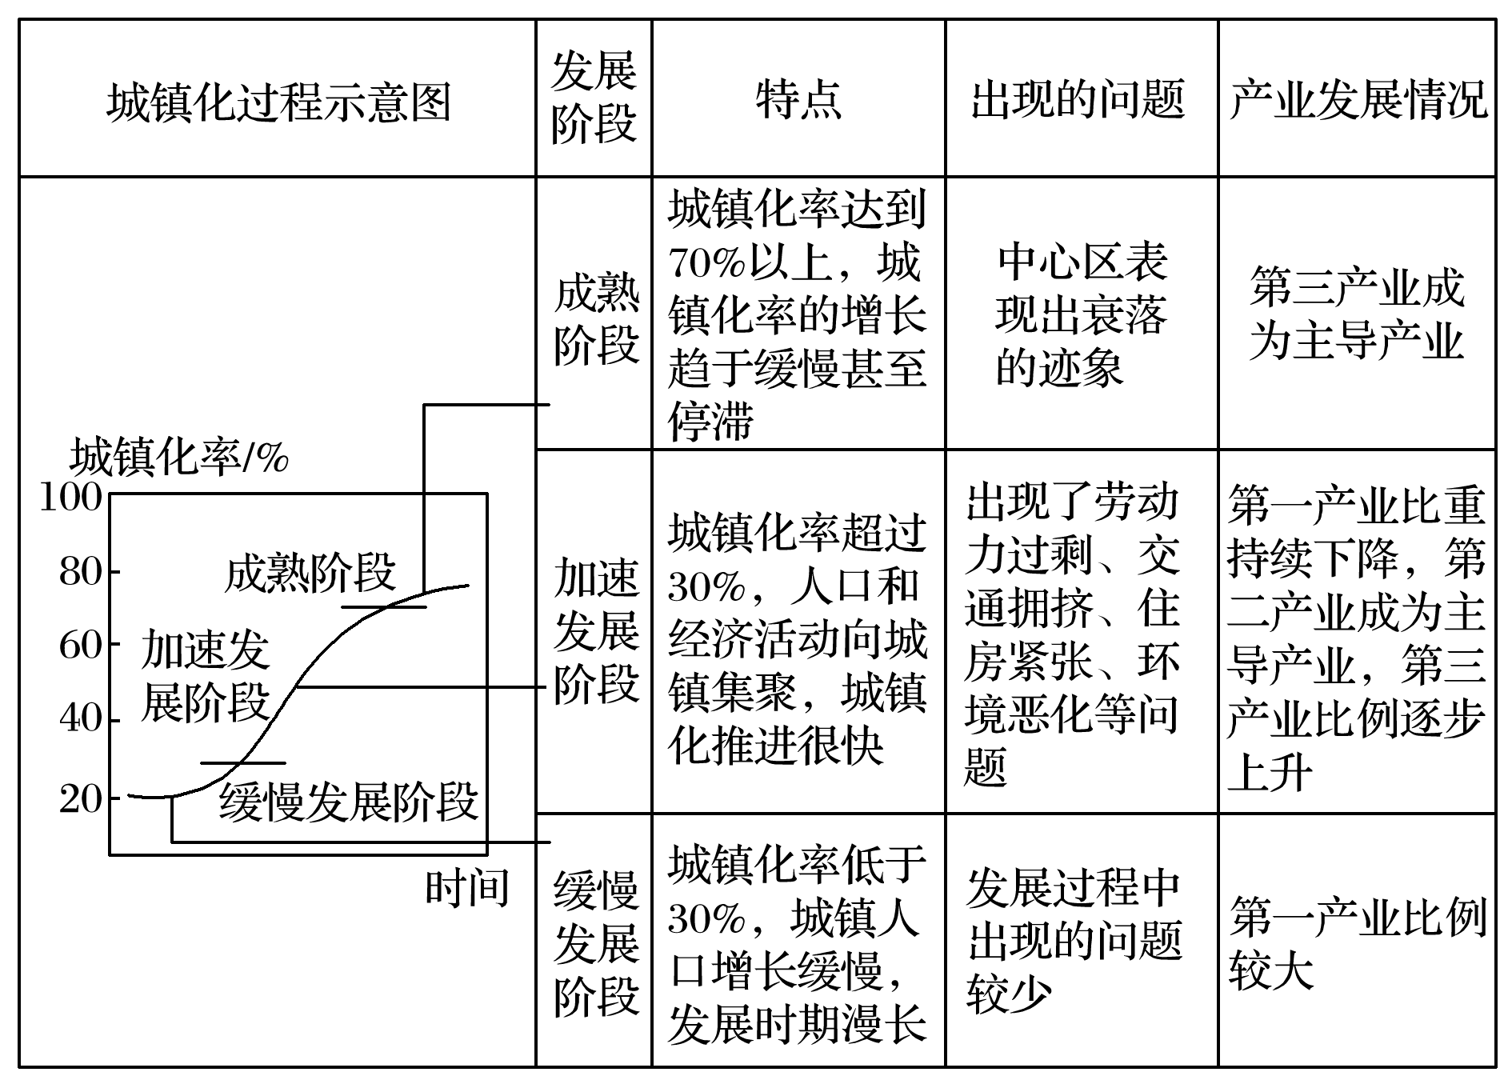

INCLUDEPICTURE "E:\\米昕\\2020\\同步\\地理\\步步高 地理 鲁教版 选择性必修2 新教材\\左括.TIF" \* MERGEFORMATINET INCLUDEPICTURE "E:\\米昕\\2020\\同步\\地理\\步步高 地理 鲁教版 选择性必修2 新教材\\左括.TIF" \* MERGEFORMATINET INCLUDEPICTURE "E:\\米昕\\2020\\同步\\地理\\步步高 地理 鲁教版 选择性必修2 新教材\\word\\左括.TIF" \* MERGEFORMATINET INCLUDEPICTURE "E:\\米昕\\2020\\同步\\地理\\步步高 地理 鲁教版 选择性必修2 新教材\\word\\左括.TIF" \* MERGEFORMATINET INCLUDEPICTURE "E:\\米昕\\2020\\同步\\地理\\步步高 地理 鲁教版 选择性必修2 新教材\\word\\左括.TIF" \* MERGEFORMATINET INCLUDEPICTURE "E:\\米昕\\2020\\同步\\地理\\步步高 地理 鲁教版 选择性必修2 新教材\\word\\左括.TIF" \* MERGEFORMATINET INCLUDEPICTURE "E:\\米昕\\2020\\同步\\地理\\步步高 地理 鲁教版 选择性必修2 新教材\\word\\左括.TIF" \* MERGEFORMATINET INCLUDEPICTURE "E:\\米昕\\2020\\同步\\地理\\步步高 地理 鲁教版 选择性必修2 新教材\\word\\左括.TIF" \* MERGEFORMATINET INCLUDEPICTURE "\\\\米昕\\e\\米昕\\2020\\同步\\地理\\步步高 地理 鲁教版 必修第二册 新教材\\全书完整的Word版文档\\左括.TIF" \* MERGEFORMATINET 拓展延伸 INCLUDEPICTURE "E:\\米昕\\2020\\同步\\地理\\步步高 地理 鲁教版 选择性必修2 新教材\\右括.TIF" \* MERGEFORMATINET INCLUDEPICTURE "E:\\米昕\\2020\\同步\\地理\\步步高 地理 鲁教版 选择性必修2 新教材\\右括.TIF" \* MERGEFORMATINET INCLUDEPICTURE "E:\\米昕\\2020\\同步\\地理\\步步高 地理 鲁教版 选择性必修2 新教材\\word\\右括.TIF" \* MERGEFORMATINET INCLUDEPICTURE "E:\\米昕\\2020\\同步\\地理\\步步高 地理 鲁教版 选择性必修2 新教材\\word\\右括.TIF" \* MERGEFORMATINET INCLUDEPICTURE "E:\\米昕\\2020\\同步\\地理\\步步高 地理 鲁教版 选择性必修2 新教材\\word\\右括.TIF" \* MERGEFORMATINET INCLUDEPICTURE "E:\\米昕\\2020\\同步\\地理\\步步高 地理 鲁教版 选择性必修2 新教材\\word\\右括.TIF" \* MERGEFORMATINET INCLUDEPICTURE "E:\\米昕\\2020\\同步\\地理\\步步高 地理 鲁教版 选择性必修2 新教材\\word\\右括.TIF" \* MERGEFORMATINET INCLUDEPICTURE "E:\\米昕\\2020\\同步\\地理\\步步高 地理 鲁教版 选择性必修2 新教材\\word\\右括.TIF" \* MERGEFORMATINET INCLUDEPICTURE "\\\\米昕\\e\\米昕\\2020\\同步\\地理\\步步高 地理 鲁教版 必修第二册 新教材\\全书完整的Word版文档\\右括.TIF" \* MERGEFORMATINET
1．城镇化过程中的环境问题
表现 |  |  | 成因 | 措施
资源短缺 |  | 耕地面积减少 | 城镇数量增加，规模扩大，占用大量耕地 | 城市、工业及交通建设节约用地，尽量少占耕地
 |  | 水资源  短缺 | 产业和人口的大量集中，用水量增大 | 节约用水，提高利用率，治理水污染
生态破坏 |  |  | 用地规模扩大，破坏林地、草地、湿地，过量开采地下水，导致地面沉降、海水入侵、水质恶化 | 增加城市绿地，减少地下水开采，雨季回灌
环境污染 | 大气污染 |  | 家庭炉灶、工矿企业、交通工具等燃烧煤、石油排放大量烟尘、废气 | 合理布局大气污染较重的企业；实行集中供暖；建立绿化隔离带
环境污染 | 水污染 |  | 工业废水、生活污水、城市地面径流 | 建立污水处理厂，实行污水限量达标排放
环境污染 | 固体垃圾污染 |  | 城镇建设规模扩大、工业生产发展、居民消费水平提高 | 实行垃圾分类回收、利用，采用填埋、燃烧、堆肥等处理方法
环境污染 | 噪声污染 |  | 交通运输、工业生产、建筑施工和社会活动 | 噪声大的工厂远离城区布局，建设绿化隔离带

2.城镇化过程中的社会问题
表现 | 成因 | 危害 | 治理措施
交通拥挤，居住条件差 | 城镇人口急剧膨胀，汽车数量不断增加 | 交通堵塞导致时间和能源的严重浪费；住房紧张，居住环境差；影响城市环境质量 | 控制城镇人口增长；合理布局城镇道路；加快住房建设
就业困难 | 城镇人口急剧增长，乡村人口无序迁入 | 造成贫困问题、社会治安问题 | 加快经济发展，增加就业岗位
社会问题突出 | 人口过度集中 | 地价昂贵、犯罪率高 | 综合治理

探究点二 不同地区的城镇化
INCLUDEPICTURE "E:\\米昕\\2020\\同步\\地理\\步步高 地理 鲁教版 选择性必修2 新教材\\探究导引A.TIF" \* MERGEFORMATINET INCLUDEPICTURE "E:\\米昕\\2020\\同步\\地理\\步步高 地理 鲁教版 选择性必修2 新教材\\探究导引A.TIF" \* MERGEFORMATINET INCLUDEPICTURE "E:\\米昕\\2020\\同步\\地理\\步步高 地理 鲁教版 选择性必修2 新教材\\word\\探究导引A.TIF" \* MERGEFORMATINET INCLUDEPICTURE "E:\\米昕\\2020\\同步\\地理\\步步高 地理 鲁教版 选择性必修2 新教材\\word\\探究导引A.TIF" \* MERGEFORMATINET INCLUDEPICTURE "E:\\米昕\\2020\\同步\\地理\\步步高 地理 鲁教版 选择性必修2 新教材\\word\\探究导引A.TIF" \* MERGEFORMATINET INCLUDEPICTURE "E:\\米昕\\2020\\同步\\地理\\步步高 地理 鲁教版 选择性必修2 新教材\\word\\探究导引A.TIF" \* MERGEFORMATINET INCLUDEPICTURE "E:\\米昕\\2020\\同步\\地理\\步步高 地理 鲁教版 选择性必修2 新教材\\word\\探究导引A.TIF" \* MERGEFORMATINET INCLUDEPICTURE "E:\\米昕\\2020\\同步\\地理\\步步高 地理 鲁教版 选择性必修2 新教材\\word\\探究导引A.TIF" \* MERGEFORMATINET INCLUDEPICTURE "\\\\米昕\\e\\米昕\\2020\\同步\\地理\\步步高 地理 鲁教版 必修第二册 新教材\\全书完整的Word版文档\\探究导引A.TIF" \* MERGEFORMATINET
读下图，回答问题。
INCLUDEPICTURE "E:\\米昕\\2020\\同步\\地理\\步步高 地理 鲁教版 选择性必修2 新教材\\XX119.TIF" \* MERGEFORMATINET INCLUDEPICTURE "E:\\米昕\\2020\\同步\\地理\\步步高 地理 鲁教版 选择性必修2 新教材\\XX119.TIF" \* MERGEFORMATINET INCLUDEPICTURE "E:\\米昕\\2020\\同步\\地理\\步步高 地理 鲁教版 选择性必修2 新教材\\word\\XX119.TIF" \* MERGEFORMATINET INCLUDEPICTURE "E:\\米昕\\2020\\同步\\地理\\步步高 地理 鲁教版 选择性必修2 新教材\\word\\XX119.TIF" \* MERGEFORMATINET INCLUDEPICTURE "E:\\米昕\\2020\\同步\\地理\\步步高 地理 鲁教版 选择性必修2 新教材\\word\\XX119.TIF" \* MERGEFORMATINET INCLUDEPICTURE "E:\\米昕\\2020\\同步\\地理\\步步高 地理 鲁教版 选择性必修2 新教材\\word\\XX119.TIF" \* MERGEFORMATINET INCLUDEPICTURE "E:\\米昕\\2020\\同步\\地理\\步步高 地理 鲁教版 选择性必修2 新教材\\word\\XX119.TIF" \* MERGEFORMATINET INCLUDEPICTURE "E:\\米昕\\2020\\同步\\地理\\步步高 地理 鲁教版 选择性必修2 新教材\\word\\XX119.TIF" \* MERGEFORMATINET INCLUDEPICTURE "\\\\米昕\\e\\米昕\\2020\\同步\\地理\\步步高 地理 鲁教版 必修第二册 新教材\\全书完整的Word版文档\\XX119.TIF" \* MERGEFORMATINET 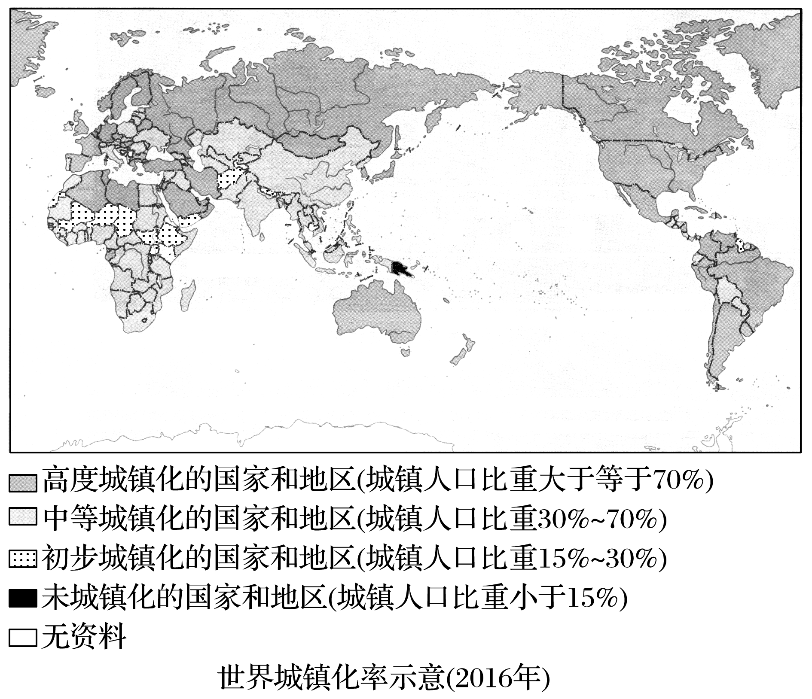
1．非洲大多数国家和地区的城镇化水平有什么特点？
答案 非洲大多数国家和地区的城镇化水平较低，多低于30%。
2．欧美国家的城镇化水平有什么特点？
答案 欧美国家的城镇化水平相对较高，多大于等于70%。
3．世界各国和地区的城镇化水平分布有什么特点？
答案 世界各国和地区的城镇化水平呈现不均衡分布状态，经济发达国家和地区的城镇化水平高，广大的发展中国家和地区城镇化水平低。
INCLUDEPICTURE "E:\\米昕\\2020\\同步\\地理\\步步高 地理 鲁教版 选择性必修2 新教材\\核心归纳.tif" \* MERGEFORMATINET INCLUDEPICTURE "E:\\米昕\\2020\\同步\\地理\\步步高 地理 鲁教版 选择性必修2 新教材\\核心归纳.tif" \* MERGEFORMATINET INCLUDEPICTURE "E:\\米昕\\2020\\同步\\地理\\步步高 地理 鲁教版 选择性必修2 新教材\\word\\核心归纳.tif" \* MERGEFORMATINET INCLUDEPICTURE "E:\\米昕\\2020\\同步\\地理\\步步高 地理 鲁教版 选择性必修2 新教材\\word\\核心归纳.tif" \* MERGEFORMATINET INCLUDEPICTURE "E:\\米昕\\2020\\同步\\地理\\步步高 地理 鲁教版 选择性必修2 新教材\\word\\核心归纳.tif" \* MERGEFORMATINET INCLUDEPICTURE "E:\\米昕\\2020\\同步\\地理\\步步高 地理 鲁教版 选择性必修2 新教材\\word\\核心归纳.tif" \* MERGEFORMATINET INCLUDEPICTURE "E:\\米昕\\2020\\同步\\地理\\步步高 地理 鲁教版 选择性必修2 新教材\\word\\核心归纳.tif" \* MERGEFORMATINET INCLUDEPICTURE "E:\\米昕\\2020\\同步\\地理\\步步高 地理 鲁教版 选择性必修2 新教材\\word\\核心归纳.tif" \* MERGEFORMATINET INCLUDEPICTURE "\\\\米昕\\e\\米昕\\2020\\同步\\地理\\步步高 地理 鲁教版 必修第二册 新教材\\全书完整的Word版文档\\核心归纳.tif" \* MERGEFORMATINET
发达国家与发展中国家的城镇化比较
国家类型 | 发达国家 | 发展中国家
城镇化发展阶段 | 成熟阶段 | 加速发展阶段
起步时间 | 早 | 晚
目前速度 | 缓慢甚至停滞 | 快
城镇化率 | 高，一般达70%以上 | 低，多在50%以下
城镇化与经济发展 | 相适应 | 不相适应
发展结果 | ①出现郊区化；  ②形成大城市带；  ③重视城镇创新和城镇质量改善 | ①发展中国家城镇人口总数超过发达国家城镇人口总数；  ②发展中国家和地区之间城镇化率及城镇化发展质量差异显著；  ③出现过度城镇化与滞后城镇化
【导练——解例题找方法】
INCLUDEPICTURE "E:\\米昕\\2020\\同步\\地理\\步步高 地理 鲁教版 选择性必修2 新教材\\跟踪训练.tif" \* MERGEFORMATINET INCLUDEPICTURE "E:\\米昕\\2020\\同步\\地理\\步步高 地理 鲁教版 选择性必修2 新教材\\跟踪训练.tif" \* MERGEFORMATINET INCLUDEPICTURE "E:\\米昕\\2020\\同步\\地理\\步步高 地理 鲁教版 选择性必修2 新教材\\word\\跟踪训练.tif" \* MERGEFORMATINET INCLUDEPICTURE "E:\\米昕\\2020\\同步\\地理\\步步高 地理 鲁教版 选择性必修2 新教材\\word\\跟踪训练.tif" \* MERGEFORMATINET INCLUDEPICTURE "E:\\米昕\\2020\\同步\\地理\\步步高 地理 鲁教版 选择性必修2 新教材\\word\\跟踪训练.tif" \* MERGEFORMATINET INCLUDEPICTURE "E:\\米昕\\2020\\同步\\地理\\步步高 地理 鲁教版 选择性必修2 新教材\\word\\跟踪训练.tif" \* MERGEFORMATINET INCLUDEPICTURE "E:\\米昕\\2020\\同步\\地理\\步步高 地理 鲁教版 选择性必修2 新教材\\word\\跟踪训练.tif" \* MERGEFORMATINET INCLUDEPICTURE "E:\\米昕\\2020\\同步\\地理\\步步高 地理 鲁教版 选择性必修2 新教材\\word\\跟踪训练.tif" \* MERGEFORMATINET INCLUDEPICTURE "\\\\米昕\\e\\米昕\\2020\\同步\\地理\\步步高 地理 鲁教版 必修第二册 新教材\\全书完整的Word版文档\\跟踪训练.tif" \* MERGEFORMATINET 
读“1985年和2015年长江三角洲地区城市分布图”，回答1～2题。
INCLUDEPICTURE "E:\\米昕\\2020\\同步\\地理\\步步高 地理 鲁教版 选择性必修2 新教材\\XX117.TIF" \* MERGEFORMATINET INCLUDEPICTURE "E:\\米昕\\2020\\同步\\地理\\步步高 地理 鲁教版 选择性必修2 新教材\\XX117.TIF" \* MERGEFORMATINET INCLUDEPICTURE "E:\\米昕\\2020\\同步\\地理\\步步高 地理 鲁教版 选择性必修2 新教材\\word\\XX117.TIF" \* MERGEFORMATINET INCLUDEPICTURE "E:\\米昕\\2020\\同步\\地理\\步步高 地理 鲁教版 选择性必修2 新教材\\word\\XX117.TIF" \* MERGEFORMATINET INCLUDEPICTURE "E:\\米昕\\2020\\同步\\地理\\步步高 地理 鲁教版 选择性必修2 新教材\\word\\XX117.TIF" \* MERGEFORMATINET INCLUDEPICTURE "E:\\米昕\\2020\\同步\\地理\\步步高 地理 鲁教版 选择性必修2 新教材\\word\\XX117.TIF" \* MERGEFORMATINET INCLUDEPICTURE "E:\\米昕\\2020\\同步\\地理\\步步高 地理 鲁教版 选择性必修2 新教材\\word\\XX117.TIF" \* MERGEFORMATINET INCLUDEPICTURE "E:\\米昕\\2020\\同步\\地理\\步步高 地理 鲁教版 选择性必修2 新教材\\word\\XX117.TIF" \* MERGEFORMATINET INCLUDEPICTURE "\\\\米昕\\e\\米昕\\2020\\同步\\地理\\步步高 地理 鲁教版 必修第二册 新教材\\全书完整的Word版文档\\XX117.TIF" \* MERGEFORMATINET 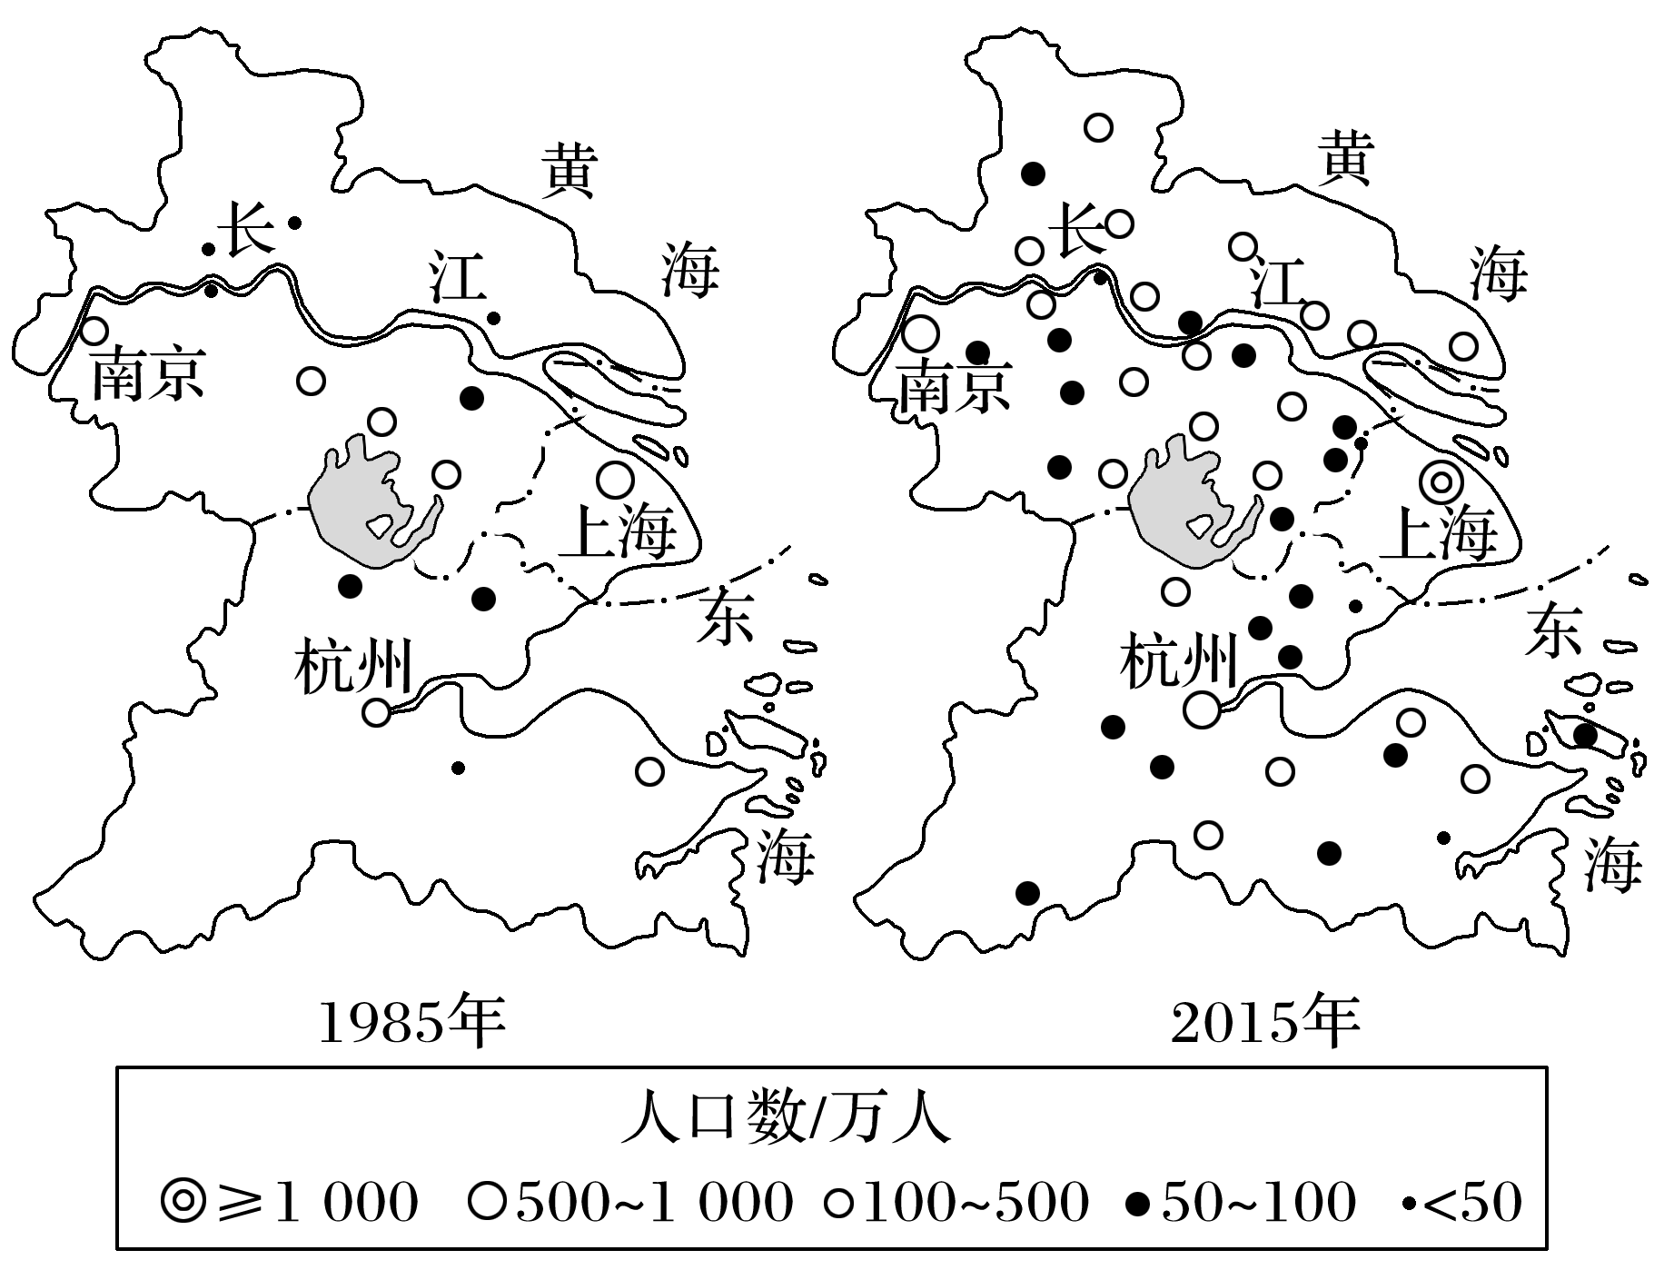
1．从图中信息可知，该区域城镇化主要表现为( )
A．农村人口增加 B．城市数量增多
C．第一产业比重上升 D．区域文化在扩散
2．推动该区域城镇化进程的主要动力是( )
A．城镇人口增长 B．城市规模扩大
C．经济持续发展 D．政策不断扶持
答案 1.B 2.C
解析 第1题，从图中信息可知，该区域城镇化主要表现为城市数量增多，城市规模扩大。农村人口、第一产业比重及文化状况无法从图中看出。故选B。第2题，推动城镇化发展的主要动力是社会经济发展。城镇人口增长和城市规模扩大是城镇化的主要表现。政策不断扶持不是城镇化的主要动力。故选C。
2020年6月份以来，我国江南、华南和西南东部发生了大范围的降雨过程，南方发生了多次洪涝灾害，房屋被淹，居民被困。读漫画“城市看海”，完成3～4题。
INCLUDEPICTURE "E:\\米昕\\2020\\同步\\地理\\步步高 地理 鲁教版 选择性必修2 新教材\\XX118.TIF" \* MERGEFORMATINET INCLUDEPICTURE "E:\\米昕\\2020\\同步\\地理\\步步高 地理 鲁教版 选择性必修2 新教材\\XX118.TIF" \* MERGEFORMATINET INCLUDEPICTURE "E:\\米昕\\2020\\同步\\地理\\步步高 地理 鲁教版 选择性必修2 新教材\\word\\XX118.TIF" \* MERGEFORMATINET INCLUDEPICTURE "E:\\米昕\\2020\\同步\\地理\\步步高 地理 鲁教版 选择性必修2 新教材\\word\\XX118.TIF" \* MERGEFORMATINET INCLUDEPICTURE "E:\\米昕\\2020\\同步\\地理\\步步高 地理 鲁教版 选择性必修2 新教材\\word\\XX118.TIF" \* MERGEFORMATINET INCLUDEPICTURE "E:\\米昕\\2020\\同步\\地理\\步步高 地理 鲁教版 选择性必修2 新教材\\word\\XX118.TIF" \* MERGEFORMATINET INCLUDEPICTURE "E:\\米昕\\2020\\同步\\地理\\步步高 地理 鲁教版 选择性必修2 新教材\\word\\XX118.TIF" \* MERGEFORMATINET INCLUDEPICTURE "E:\\米昕\\2020\\同步\\地理\\步步高 地理 鲁教版 选择性必修2 新教材\\word\\XX118.TIF" \* MERGEFORMATINET INCLUDEPICTURE "\\\\米昕\\e\\米昕\\2020\\同步\\地理\\步步高 地理 鲁教版 必修第二册 新教材\\全书完整的Word版文档\\XX118.TIF" \* MERGEFORMATINET 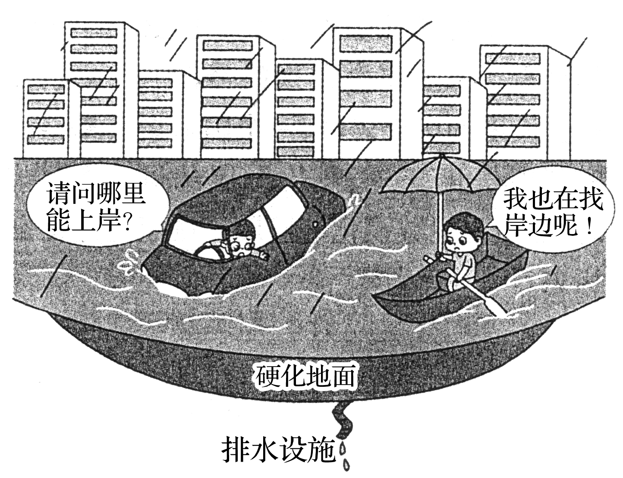
3．图中反映的城镇化问题是( )
A．内涝严重 B．交通堵塞
C．住房紧张 D．环境污染
4．下列缓解图示城镇化问题的合理措施有( )
①居民出行选择乘坐公共交通工具 ②改造城市地下管网，实现雨污分流 ③硬化城市路面 ④建设下凹式绿地
A．①② B．③④ C．①③ D．②④
答案 3.A 4.D
解析 第3题，城镇化过程中，大量的地面被硬化使暴雨形成的地表径流不能及时排出，造成严重内涝，A正确。第4题，读漫画可知，地面硬化及排水设施不完善是造成城市内涝的重要原因。改造城市地下管网，雨污分流，可加强雨水的排放；建设下凹式绿地，可增强雨水的下渗，D正确。选择乘坐公共交通工具不会缓解城市内涝问题；硬化城市路面会加重城市内涝。
下图为“1850～2050年中国、英国和美国三国城镇化进程示意图(含预测)”。读图回答5～7题。
INCLUDEPICTURE "E:\\米昕\\2020\\同步\\地理\\步步高 地理 鲁教版 选择性必修2 新教材\\xx121.TIF" \* MERGEFORMATINET INCLUDEPICTURE "E:\\米昕\\2020\\同步\\地理\\步步高 地理 鲁教版 选择性必修2 新教材\\xx121.TIF" \* MERGEFORMATINET INCLUDEPICTURE "E:\\米昕\\2020\\同步\\地理\\步步高 地理 鲁教版 选择性必修2 新教材\\word\\xx121.TIF" \* MERGEFORMATINET INCLUDEPICTURE "E:\\米昕\\2020\\同步\\地理\\步步高 地理 鲁教版 选择性必修2 新教材\\word\\xx121.TIF" \* MERGEFORMATINET INCLUDEPICTURE "E:\\米昕\\2020\\同步\\地理\\步步高 地理 鲁教版 选择性必修2 新教材\\word\\xx121.TIF" \* MERGEFORMATINET INCLUDEPICTURE "E:\\米昕\\2020\\同步\\地理\\步步高 地理 鲁教版 选择性必修2 新教材\\word\\xx121.TIF" \* MERGEFORMATINET INCLUDEPICTURE "E:\\米昕\\2020\\同步\\地理\\步步高 地理 鲁教版 选择性必修2 新教材\\word\\xx121.TIF" \* MERGEFORMATINET INCLUDEPICTURE "E:\\米昕\\2020\\同步\\地理\\步步高 地理 鲁教版 选择性必修2 新教材\\word\\xx121.TIF" \* MERGEFORMATINET INCLUDEPICTURE "\\\\米昕\\e\\米昕\\2020\\同步\\地理\\步步高 地理 鲁教版 必修第二册 新教材\\全书完整的Word版文档\\xx121.TIF" \* MERGEFORMATINET 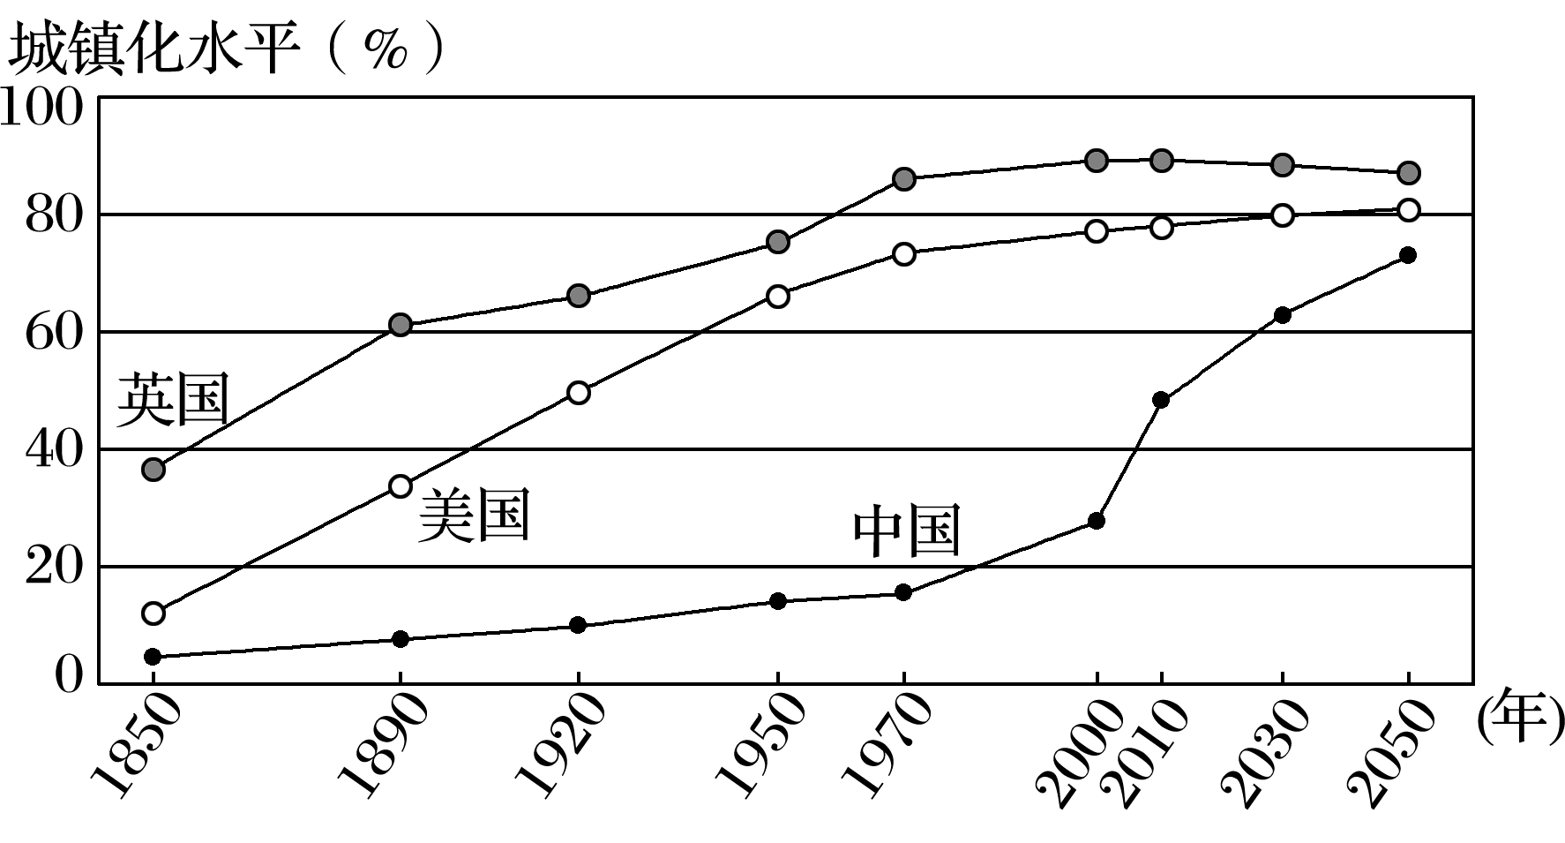
5．目前英国处于城镇化的( )
A．缓慢发展阶段 B．加速发展阶段
C．成熟阶段 D．无法判断
6．据图分析，下列说法正确的是( )
A．英国城镇化进程的速度始终高于美国
B．美国先于英国达到80%的城镇化水平
C．1970年以后中国城镇化进程快于美国
D．各国城镇化水平的最重要衡量指标是城镇人口数量
7．与2000年比，推测2030年三国城镇化带来的主要变化是( )
A．英国——第一、二产业比重增加
B．美国——城市环境质量持续恶化
C．中国——城市土地面积增加
D．中国——第一产业成为主导产业
答案 5.C 6.C 7.C
解析 第5题，据图可知，目前英国城镇化水平高于70%，处于城镇化的成熟阶段。第6题，读图，根据图中曲线在不同年份的斜率(倾斜程度)可以判断，不同年份英国城镇化进程的速度与美国互有高低；美国晚于英国达到80%的城镇化水平；1970年以后中国城镇化进程快于美国；各国城镇化水平的最重要衡量指标是城镇人口在总人口中所占的比重。第7题，与2000年相比，2030年英国第三产业比重增加；美国是发达国家，城市环境质量会不断提升；中国城镇化水平进一步提高，城市土地面积扩大；中国城镇化水平超过60%，第三产业成为主导产业。
下图为“辽宁省新型城镇化分类推进示意图”。读图完成8～9题。
INCLUDEPICTURE "E:\\米昕\\2020\\同步\\地理\\步步高 地理 鲁教版 选择性必修2 新教材\\+12.TIF" \* MERGEFORMATINET INCLUDEPICTURE "E:\\米昕\\2020\\同步\\地理\\步步高 地理 鲁教版 选择性必修2 新教材\\+12.TIF" \* MERGEFORMATINET INCLUDEPICTURE "E:\\米昕\\2020\\同步\\地理\\步步高 地理 鲁教版 选择性必修2 新教材\\word\\+12.TIF" \* MERGEFORMATINET INCLUDEPICTURE "E:\\米昕\\2020\\同步\\地理\\步步高 地理 鲁教版 选择性必修2 新教材\\word\\+12.TIF" \* MERGEFORMATINET INCLUDEPICTURE "E:\\米昕\\2020\\同步\\地理\\步步高 地理 鲁教版 选择性必修2 新教材\\word\\+12.TIF" \* MERGEFORMATINET INCLUDEPICTURE "E:\\米昕\\2020\\同步\\地理\\步步高 地理 鲁教版 选择性必修2 新教材\\word\\+12.TIF" \* MERGEFORMATINET INCLUDEPICTURE "E:\\米昕\\2020\\同步\\地理\\步步高 地理 鲁教版 选择性必修2 新教材\\word\\+12.TIF" \* MERGEFORMATINET INCLUDEPICTURE "E:\\米昕\\2020\\同步\\地理\\步步高 地理 鲁教版 选择性必修2 新教材\\word\\+12.TIF" \* MERGEFORMATINET INCLUDEPICTURE "\\\\米昕\\e\\米昕\\2020\\同步\\地理\\步步高 地理 鲁教版 必修第二册 新教材\\全书完整的Word版文档\\+12.TIF" \* MERGEFORMATINET 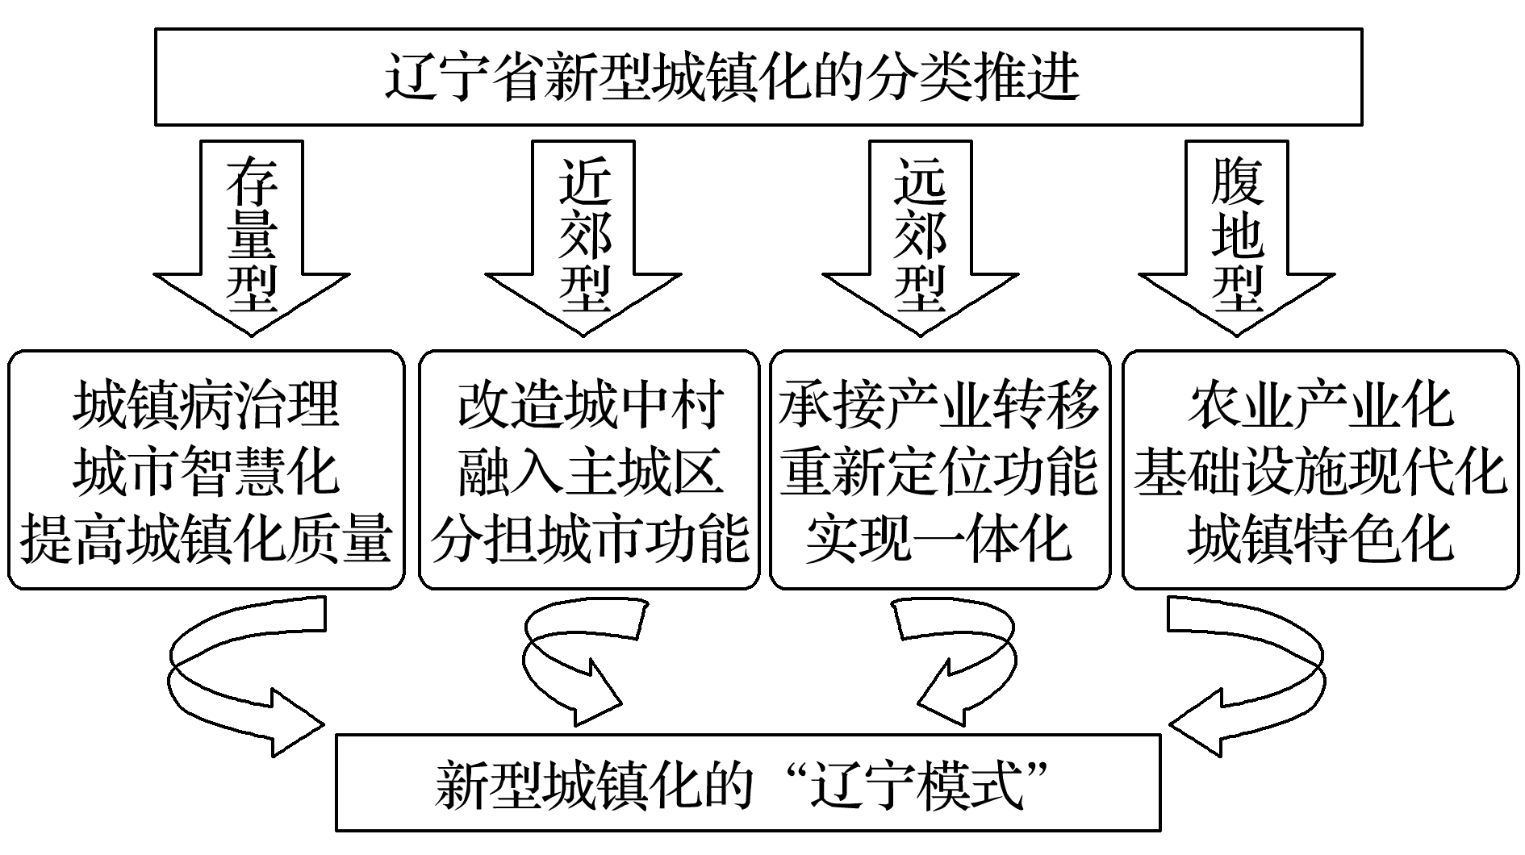
8．沈阳市新型城镇化主要属于( )
A．存量型 B．近郊型
C．远郊型 D．腹地型
9．近郊型城镇化分担的城市功能最主要是( )
A．商业 B．文教 C．居住 D．工业
答案 8.A 9.C
解析 第8题，沈阳市在城市发展过程中，出现了城镇化问题，而为了治理城镇病，应当提高城镇化质量，建设智慧化城市，属于存量型模式，故选A。第9题，城中村是指在城市高速发展的进程中，滞后于时代发展步伐、游离于现代城市管理之外、生活水平低下的居民区。读图可知，近郊型城镇化的侧重点为改造城中村，使城中村融入主城区，故分担的城市功能主要是居住，选C。
【导悟——拓思维建体系】
江苏省仪征中学2021—2022学年度第二学期高一地理学科作业
第二单元第三节——城镇化
研制人：陈学耘 审核人：李学忠
班级：________姓名：________学号：________时间：________作业时长：20分钟
【课后检测】（★为选做题）
(2020·安徽省屯溪一中期中)下图示意某国城镇人口和乡村人口的变化。读图完成1～3题。
INCLUDEPICTURE "E:\\米昕\\2020\\同步\\地理\\步步高 地理 鲁教版 选择性必修2 新教材\\+13.TIF" \* MERGEFORMATINET INCLUDEPICTURE "E:\\米昕\\2020\\同步\\地理\\步步高 地理 鲁教版 选择性必修2 新教材\\+13.TIF" \* MERGEFORMATINET INCLUDEPICTURE "E:\\米昕\\2020\\同步\\地理\\步步高 地理 鲁教版 选择性必修2 新教材\\word\\+13.TIF" \* MERGEFORMATINET INCLUDEPICTURE "E:\\米昕\\2020\\同步\\地理\\步步高 地理 鲁教版 选择性必修2 新教材\\word\\+13.TIF" \* MERGEFORMATINET INCLUDEPICTURE "E:\\米昕\\2020\\同步\\地理\\步步高 地理 鲁教版 选择性必修2 新教材\\word\\+13.TIF" \* MERGEFORMATINET INCLUDEPICTURE "E:\\米昕\\2020\\同步\\地理\\步步高 地理 鲁教版 选择性必修2 新教材\\word\\+13.TIF" \* MERGEFORMATINET INCLUDEPICTURE "E:\\米昕\\2020\\同步\\地理\\步步高 地理 鲁教版 选择性必修2 新教材\\word\\+13.TIF" \* MERGEFORMATINET INCLUDEPICTURE "E:\\米昕\\2020\\同步\\地理\\步步高 地理 鲁教版 选择性必修2 新教材\\word\\+13.TIF" \* MERGEFORMATINET INCLUDEPICTURE "\\\\米昕\\e\\米昕\\2020\\同步\\地理\\步步高 地理 鲁教版 必修第二册 新教材\\全书完整的Word版文档\\+13.TIF" \* MERGEFORMATINET 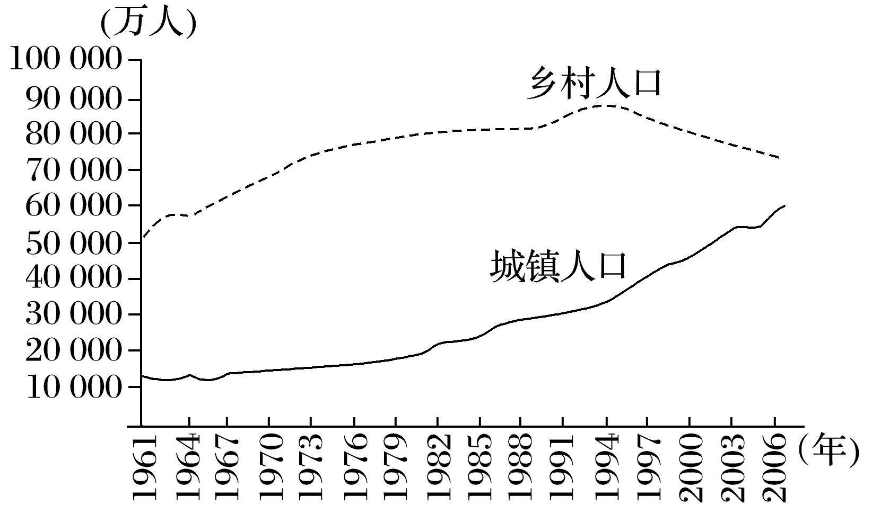
1．1982年该国城镇化水平约为( )
A．10% B．20% C．30% D．40%
2．20世纪该国城镇人口比重增长最快的时期是( )
A．60年代初期 B．70年代中期
C．80年代中期 D．90年代后期
3．1961～2006年，该国城镇化总体趋势表现为( )
A．乡村人口持续增长 B．城镇人口缓慢减少
C．进入加速发展阶段 D．进入逆城市化阶段
答案 1.B 2.D 3.C
解析 第1题，由图可知，1982年该国乡村人口约8亿，城镇人口约2亿，故城镇人口比重为20%，即城镇化水平约为20%，故选B。第2题，由图可知，20世纪90年代后期该国城镇人口增长较快(曲线较陡)、乡村人口明显减少，故城镇人口比重增长最快，故D正确。第3题，由图可知，该国乡村人口于1994年后开始减少，A错误。图中显示，城镇人口在持续增长，B错误。图中城镇人口进入20世纪80年代后持续增长，增长速度加快，说明城市进入加速发展阶段，C正确。图中显示，该国还处于快速城镇化阶段，未进入逆城市化阶段，D错误。
近来，一个词很热，它就是“广场舞”。一面是挥汗如雨、激情四起的“舞者”，另一面是饱受折磨、不堪其扰的居民，甚至有些地方矛盾激化。据此回答4～5题。
4．“广场舞”流行于广场，反映出城镇化过程中的问题是( )
A．城镇污染严重
B．城镇化水平过快
C．城镇人口增长过快
D．城镇基础服务设施不健全
5．导致“广场舞舞者”与居民矛盾激化的最主要的原因是( )
A．离居民区较近，噪声扰民
B．城市人口素质亟待提高
C．城市居住用地紧张
D．城市环境恶化
答案 4.D 5.A
解析 第4题，“广场舞”流行于广场，反映出城镇化过程中的问题是城市基础服务设施建设不健全，人们缺少休闲、娱乐的场所。与城市污染严重、城镇化水平过快、城镇人口增长过快无关。第5题，导致“舞者”与居民矛盾激化的最主要原因是广场舞场地离居民区较近，噪声扰民。
下图是“甲～戊5个国家三大产业就业人口结构的等边三角形图”。据图回答6～7题。
INCLUDEPICTURE "E:\\米昕\\2020\\同步\\地理\\步步高 地理 鲁教版 选择性必修2 新教材\\XX123.TIF" \* MERGEFORMATINET INCLUDEPICTURE "E:\\米昕\\2020\\同步\\地理\\步步高 地理 鲁教版 选择性必修2 新教材\\XX123.TIF" \* MERGEFORMATINET INCLUDEPICTURE "E:\\米昕\\2020\\同步\\地理\\步步高 地理 鲁教版 选择性必修2 新教材\\word\\XX123.TIF" \* MERGEFORMATINET INCLUDEPICTURE "E:\\米昕\\2020\\同步\\地理\\步步高 地理 鲁教版 选择性必修2 新教材\\word\\XX123.TIF" \* MERGEFORMATINET INCLUDEPICTURE "E:\\米昕\\2020\\同步\\地理\\步步高 地理 鲁教版 选择性必修2 新教材\\word\\XX123.TIF" \* MERGEFORMATINET INCLUDEPICTURE "E:\\米昕\\2020\\同步\\地理\\步步高 地理 鲁教版 选择性必修2 新教材\\word\\XX123.TIF" \* MERGEFORMATINET INCLUDEPICTURE "E:\\米昕\\2020\\同步\\地理\\步步高 地理 鲁教版 选择性必修2 新教材\\word\\XX123.TIF" \* MERGEFORMATINET INCLUDEPICTURE "E:\\米昕\\2020\\同步\\地理\\步步高 地理 鲁教版 选择性必修2 新教材\\word\\XX123.TIF" \* MERGEFORMATINET INCLUDEPICTURE "\\\\米昕\\e\\米昕\\2020\\同步\\地理\\步步高 地理 鲁教版 必修第二册 新教材\\全书完整的Word版文档\\XX123.TIF" \* MERGEFORMATINET 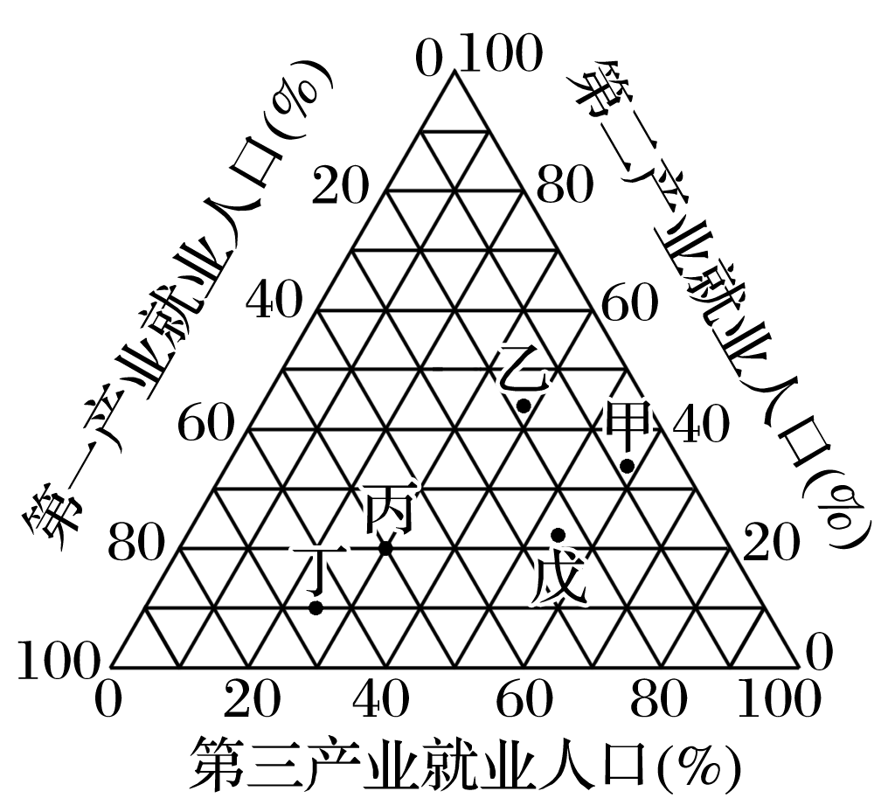
6．5个国家中，城镇化程度最低的是( )
A．甲 B．乙 C．丙 D．丁
7．可能出现郊区化的国家是( )
A．甲 B．乙 C．丙 D．戊
答案 6.D 7.A
解析 第6题，从图中可看出，丁国第三产业就业人口比例最低，同时第一产业就业人口比例最高，这说明丁国从事农业生产活动的人口较多，所以丁国的城镇化程度最低。第7题，甲国第一产业就业人口比例最低，且第三产业就业人口比例最高，因此甲国经济发展水平高，城镇化水平也高，可能出现郊区化现象。
“亲嘴楼”是形容两栋楼房距离过近。在广西南宁市，“亲嘴楼”逐渐增多。这些城中村的楼房一幢贴着一幢，且疯狂向上生长，楼与楼之间的空间极小。下图示意南宁某区的“亲嘴楼”。据此完成8～9题。
INCLUDEPICTURE "E:\\米昕\\2020\\同步\\地理\\步步高 地理 鲁教版 选择性必修2 新教材\\D113.TIF" \* MERGEFORMATINET INCLUDEPICTURE "E:\\米昕\\2020\\同步\\地理\\步步高 地理 鲁教版 选择性必修2 新教材\\D113.TIF" \* MERGEFORMATINET INCLUDEPICTURE "E:\\米昕\\2020\\同步\\地理\\步步高 地理 鲁教版 选择性必修2 新教材\\word\\D113.TIF" \* MERGEFORMATINET INCLUDEPICTURE "E:\\米昕\\2020\\同步\\地理\\步步高 地理 鲁教版 选择性必修2 新教材\\word\\D113.TIF" \* MERGEFORMATINET INCLUDEPICTURE "E:\\米昕\\2020\\同步\\地理\\步步高 地理 鲁教版 选择性必修2 新教材\\word\\D113.TIF" \* MERGEFORMATINET INCLUDEPICTURE "E:\\米昕\\2020\\同步\\地理\\步步高 地理 鲁教版 选择性必修2 新教材\\word\\D113.TIF" \* MERGEFORMATINET INCLUDEPICTURE "E:\\米昕\\2020\\同步\\地理\\步步高 地理 鲁教版 选择性必修2 新教材\\word\\D113.TIF" \* MERGEFORMATINET INCLUDEPICTURE "E:\\米昕\\2020\\同步\\地理\\步步高 地理 鲁教版 选择性必修2 新教材\\word\\D113.TIF" \* MERGEFORMATINET INCLUDEPICTURE "\\\\米昕\\e\\米昕\\2020\\同步\\地理\\步步高 地理 鲁教版 必修第二册 新教材\\全书完整的Word版文档\\D113.TIF" \* MERGEFORMATINET 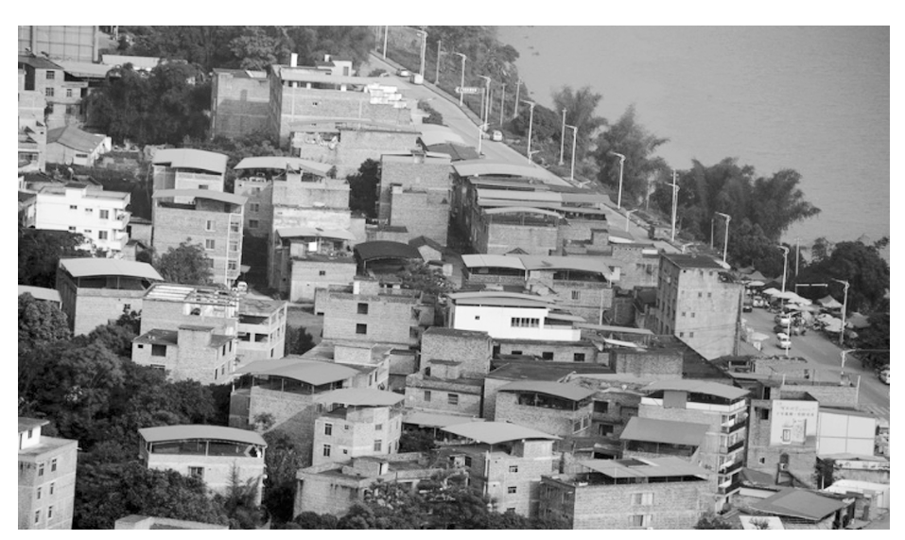
8．“亲嘴楼”集中的区域可能存在的问题有( )
①建筑质量差，容易倒塌 ②建筑通风、采光条件极差 ③车辆(如消防车)通行不便，存在安全隐患 ④位于城市中心区，影响市容
A．①③ B．②④ C．①④ D．②③
9．解决此现象的根本措施是( )
A．控制人口规模，合理规划城市
B．发展城市公交，改善交通条件
C．增加社会投资，增加居民就业
D．发展城市新村，扩大居住面积
答案 8.D 9.A
解析 第8题，从图中可以看出，房屋过于密集，通风、采光条件差，②正确。房屋密集，道路狭窄，车辆(如消防车)通行不便，存在安全隐患，③正确。故D项正确。第9题，控制人口规模，合理规划城市是解决“亲嘴楼”现象的根本措施。故A项正确。
应用地理信息技术可以大大提高出警效率，城市“110”指挥中心在接到报警电话后，能在最短的时间内指挥警车到达事故地点。下图是“城市最快出警示意图”。读图，回答10～11题。
INCLUDEPICTURE "E:\\米昕\\2020\\同步\\地理\\步步高 地理 鲁教版 选择性必修2 新教材\\D115.TIF" \* MERGEFORMATINET INCLUDEPICTURE "E:\\米昕\\2020\\同步\\地理\\步步高 地理 鲁教版 选择性必修2 新教材\\D115.TIF" \* MERGEFORMATINET INCLUDEPICTURE "E:\\米昕\\2020\\同步\\地理\\步步高 地理 鲁教版 选择性必修2 新教材\\word\\D115.TIF" \* MERGEFORMATINET INCLUDEPICTURE "E:\\米昕\\2020\\同步\\地理\\步步高 地理 鲁教版 选择性必修2 新教材\\word\\D115.TIF" \* MERGEFORMATINET INCLUDEPICTURE "E:\\米昕\\2020\\同步\\地理\\步步高 地理 鲁教版 选择性必修2 新教材\\word\\D115.TIF" \* MERGEFORMATINET INCLUDEPICTURE "E:\\米昕\\2020\\同步\\地理\\步步高 地理 鲁教版 选择性必修2 新教材\\word\\D115.TIF" \* MERGEFORMATINET INCLUDEPICTURE "E:\\米昕\\2020\\同步\\地理\\步步高 地理 鲁教版 选择性必修2 新教材\\word\\D115.TIF" \* MERGEFORMATINET INCLUDEPICTURE "E:\\米昕\\2020\\同步\\地理\\步步高 地理 鲁教版 选择性必修2 新教材\\word\\D115.TIF" \* MERGEFORMATINET INCLUDEPICTURE "\\\\米昕\\e\\米昕\\2020\\同步\\地理\\步步高 地理 鲁教版 必修第二册 新教材\\全书完整的Word版文档\\D115.TIF" \* MERGEFORMATINET 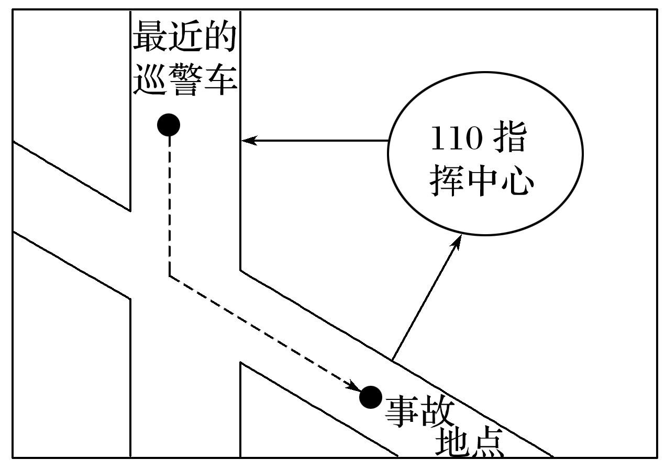
10．“110”指挥中心可以随时掌握每辆巡警车在城市中的位置，所利用的地理信息技术是( )
A．遥感
B．地理信息系统
C．全球卫星导航系统
D．数字地球
11．“110”指挥中心要确定哪一辆巡警车离事故地点最近，可以利用的地理信息技术有( )
A．遥感
B．全球卫星导航系统 地理信息系统
C．地理信息系统 遥感
D．全球卫星导航系统 遥感
答案 10.C 11.B
解析 第10题，全球卫星导航系统有定位、导航功能，“110”指挥中心可以利用全球卫星导航系统随时掌握每辆巡警车在城市中的位置。故选C。第11题，要确定哪一辆巡警车离事故地点最近，需要用到全球卫星导航系统的定位、导航功能，同时还需要利用地理信息系统对空间信息进行分析、处理。故选B。
12．城镇化是对人类影响巨大的社会发展过程。阅读图文材料，回答下列问题。
INCLUDEPICTURE "E:\\米昕\\2020\\同步\\地理\\步步高 地理 鲁教版 选择性必修2 新教材\\XX124.TIF" \* MERGEFORMATINET INCLUDEPICTURE "E:\\米昕\\2020\\同步\\地理\\步步高 地理 鲁教版 选择性必修2 新教材\\XX124.TIF" \* MERGEFORMATINET INCLUDEPICTURE "E:\\米昕\\2020\\同步\\地理\\步步高 地理 鲁教版 选择性必修2 新教材\\word\\XX124.TIF" \* MERGEFORMATINET INCLUDEPICTURE "E:\\米昕\\2020\\同步\\地理\\步步高 地理 鲁教版 选择性必修2 新教材\\word\\XX124.TIF" \* MERGEFORMATINET INCLUDEPICTURE "E:\\米昕\\2020\\同步\\地理\\步步高 地理 鲁教版 选择性必修2 新教材\\word\\XX124.TIF" \* MERGEFORMATINET INCLUDEPICTURE "E:\\米昕\\2020\\同步\\地理\\步步高 地理 鲁教版 选择性必修2 新教材\\word\\XX124.TIF" \* MERGEFORMATINET INCLUDEPICTURE "E:\\米昕\\2020\\同步\\地理\\步步高 地理 鲁教版 选择性必修2 新教材\\word\\XX124.TIF" \* MERGEFORMATINET INCLUDEPICTURE "E:\\米昕\\2020\\同步\\地理\\步步高 地理 鲁教版 选择性必修2 新教材\\word\\XX124.TIF" \* MERGEFORMATINET INCLUDEPICTURE "\\\\米昕\\e\\米昕\\2020\\同步\\地理\\步步高 地理 鲁教版 必修第二册 新教材\\全书完整的Word版文档\\XX124.TIF" \* MERGEFORMATINET 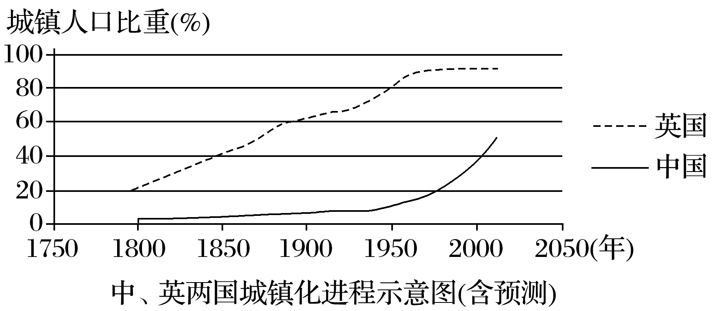
(1)据图对比中、英两国城镇化水平从30%提升到50%的发展阶段过程中的差异。
(2)依据所学知识，说出我国目前城镇化的主要表现。
答案 (1)从30%提升到50%的时间段英国比中国早；从30%发展到50%的历时英国比中国长；此阶段发展的速度英国比中国慢。
(2)农业人口转变为非农业人口(或农村人口向城镇集中；城镇人口比重不断增加)；农村地域转变为城镇地域(或农业用地转变为城镇用地；城镇用地规模扩大)；农业活动转变为非农业活动(或第一产业向第二、三产业转变；第二、三产业集聚)。
INCLUDEPICTURE "E:\\米昕\\2020\\同步\\地理\\步步高 地理 鲁教版 选择性必修2 新教材\\能力提升.TIF" \* MERGEFORMATINET INCLUDEPICTURE "E:\\米昕\\2020\\同步\\地理\\步步高 地理 鲁教版 选择性必修2 新教材\\能力提升.TIF" \* MERGEFORMATINET INCLUDEPICTURE "E:\\米昕\\2020\\同步\\地理\\步步高 地理 鲁教版 选择性必修2 新教材\\word\\能力提升.TIF" \* MERGEFORMATINET INCLUDEPICTURE "E:\\米昕\\2020\\同步\\地理\\步步高 地理 鲁教版 选择性必修2 新教材\\word\\能力提升.TIF" \* MERGEFORMATINET INCLUDEPICTURE "E:\\米昕\\2020\\同步\\地理\\步步高 地理 鲁教版 选择性必修2 新教材\\word\\能力提升.TIF" \* MERGEFORMATINET INCLUDEPICTURE "E:\\米昕\\2020\\同步\\地理\\步步高 地理 鲁教版 选择性必修2 新教材\\word\\能力提升.TIF" \* MERGEFORMATINET INCLUDEPICTURE "E:\\米昕\\2020\\同步\\地理\\步步高 地理 鲁教版 选择性必修2 新教材\\word\\能力提升.TIF" \* MERGEFORMATINET INCLUDEPICTURE "E:\\米昕\\2020\\同步\\地理\\步步高 地理 鲁教版 选择性必修2 新教材\\word\\能力提升.TIF" \* MERGEFORMATINET INCLUDEPICTURE "\\\\米昕\\e\\米昕\\2020\\同步\\地理\\步步高 地理 鲁教版 必修第二册 新教材\\全书完整的Word版文档\\能力提升.TIF" \* MERGEFORMATINET 
下图中四条折线示意“中国、全世界、发展中国家和发达国家的城镇化水平及其变化趋势”。读图，完成13～14题。
INCLUDEPICTURE "E:\\米昕\\2020\\同步\\地理\\步步高 地理 鲁教版 选择性必修2 新教材\\D118.TIF" \* MERGEFORMATINET INCLUDEPICTURE "E:\\米昕\\2020\\同步\\地理\\步步高 地理 鲁教版 选择性必修2 新教材\\D118.TIF" \* MERGEFORMATINET INCLUDEPICTURE "E:\\米昕\\2020\\同步\\地理\\步步高 地理 鲁教版 选择性必修2 新教材\\word\\D118.TIF" \* MERGEFORMATINET INCLUDEPICTURE "E:\\米昕\\2020\\同步\\地理\\步步高 地理 鲁教版 选择性必修2 新教材\\word\\D118.TIF" \* MERGEFORMATINET INCLUDEPICTURE "E:\\米昕\\2020\\同步\\地理\\步步高 地理 鲁教版 选择性必修2 新教材\\word\\D118.TIF" \* MERGEFORMATINET INCLUDEPICTURE "E:\\米昕\\2020\\同步\\地理\\步步高 地理 鲁教版 选择性必修2 新教材\\word\\D118.TIF" \* MERGEFORMATINET INCLUDEPICTURE "E:\\米昕\\2020\\同步\\地理\\步步高 地理 鲁教版 选择性必修2 新教材\\word\\D118.TIF" \* MERGEFORMATINET INCLUDEPICTURE "E:\\米昕\\2020\\同步\\地理\\步步高 地理 鲁教版 选择性必修2 新教材\\word\\D118.TIF" \* MERGEFORMATINET INCLUDEPICTURE "\\\\米昕\\e\\米昕\\2020\\同步\\地理\\步步高 地理 鲁教版 必修第二册 新教材\\全书完整的Word版文档\\D118.TIF" \* MERGEFORMATINET 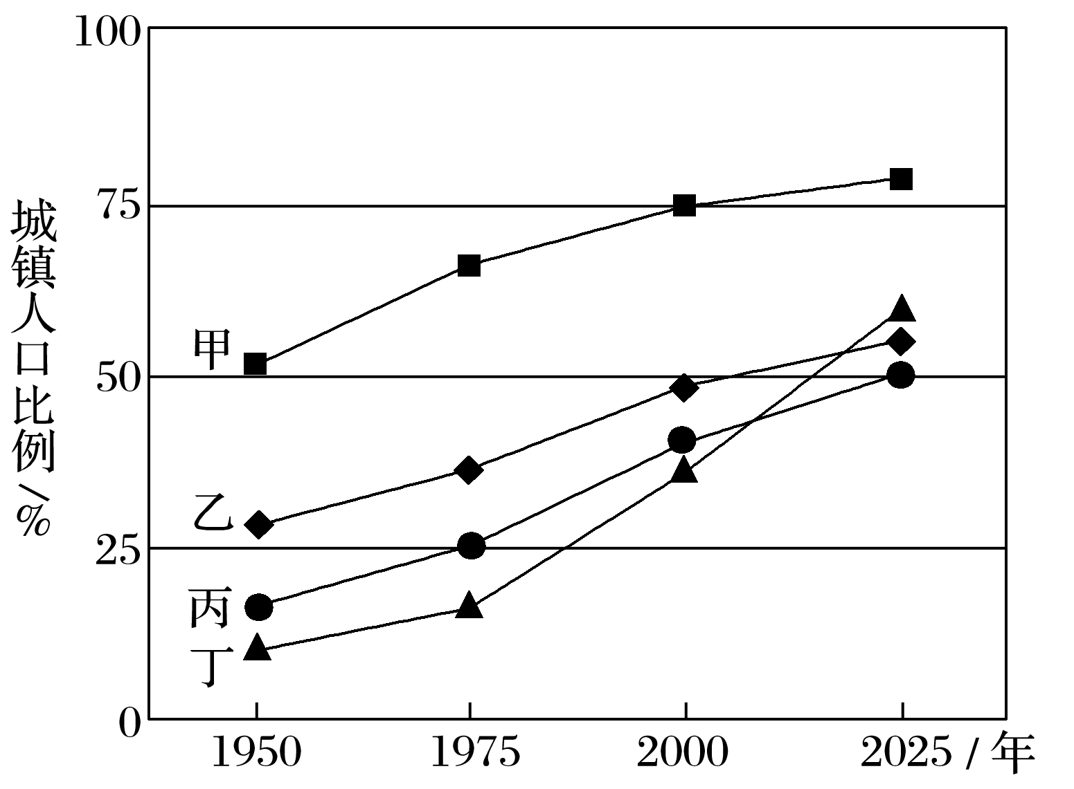
13．图中代表我国城镇化进程的折线是( )
A．丁 B．丙 C．乙 D．甲
14．现阶段我国城镇化出现的现象是( )
A．功能分区不明显 B．逆城镇化
C．再城镇化 D．郊区城镇化
答案 13.A 14.D
解析 第13题，发达国家城镇化起步早，城镇化水平高，故甲表示发达国家城镇化进程；发展中国家城镇化起步晚，发展快，故丙表示发展中国家城镇化进程；乙表示世界城镇化进程；我国城镇化起步晚，改革开放后发展快，故丁表示我国城镇化进程。第14题，现阶段我国的城镇化发展迅速，功能分区越来越明显，郊区不断变为城市，但还没有出现逆城镇化和再城镇化现象。

读“某地区1985～2010年就业结构与城镇人口比例变化图”，完成15～16题。
INCLUDEPICTURE "E:\\米昕\\2020\\同步\\地理\\步步高 地理 鲁教版 选择性必修2 新教材\\D119.TIF" \* MERGEFORMATINET INCLUDEPICTURE "E:\\米昕\\2020\\同步\\地理\\步步高 地理 鲁教版 选择性必修2 新教材\\D119.TIF" \* MERGEFORMATINET INCLUDEPICTURE "E:\\米昕\\2020\\同步\\地理\\步步高 地理 鲁教版 选择性必修2 新教材\\word\\D119.TIF" \* MERGEFORMATINET INCLUDEPICTURE "E:\\米昕\\2020\\同步\\地理\\步步高 地理 鲁教版 选择性必修2 新教材\\word\\D119.TIF" \* MERGEFORMATINET INCLUDEPICTURE "E:\\米昕\\2020\\同步\\地理\\步步高 地理 鲁教版 选择性必修2 新教材\\word\\D119.TIF" \* MERGEFORMATINET INCLUDEPICTURE "E:\\米昕\\2020\\同步\\地理\\步步高 地理 鲁教版 选择性必修2 新教材\\word\\D119.TIF" \* MERGEFORMATINET INCLUDEPICTURE "E:\\米昕\\2020\\同步\\地理\\步步高 地理 鲁教版 选择性必修2 新教材\\word\\D119.TIF" \* MERGEFORMATINET INCLUDEPICTURE "E:\\米昕\\2020\\同步\\地理\\步步高 地理 鲁教版 选择性必修2 新教材\\word\\D119.TIF" \* MERGEFORMATINET INCLUDEPICTURE "\\\\米昕\\e\\米昕\\2020\\同步\\地理\\步步高 地理 鲁教版 必修第二册 新教材\\全书完整的Word版文档\\D119.TIF" \* MERGEFORMATINET 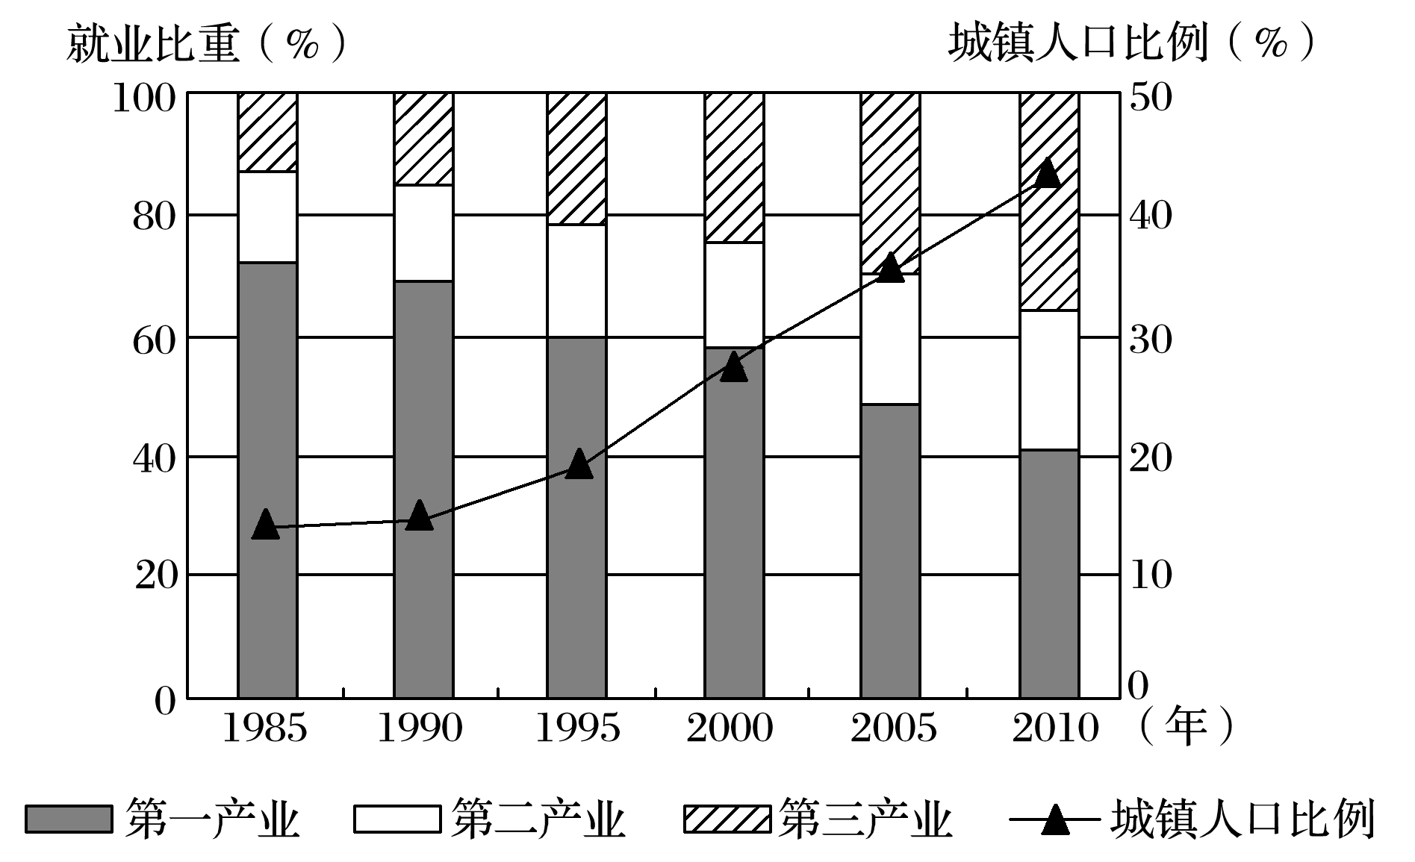
15．产业结构调整促进了该地区城镇化水平的提高，主要表现在( )
A．第二、三产业就业比重均持续快速提高
B．农村人口向东部沿海城市迁移数量增加
C．劳动力主要由第一产业向第二、三产业转移
D．城镇新增就业人口第二产业超过第三产业
16．由图中信息推断，该地区( )
A．城镇化水平高 B．城镇化速度快
C．经济发展水平高 D．城镇化起步早
答案 15.C 16.B
解析 第15题，读图可知，图中第二产业就业比重变化不大，增长缓慢，A错误。从图中无法判断农村人口向东部沿海城市迁移的数量变化，B错误。由图中各产业就业比重看，第一产业比重持续下降，第二、三产业比重增长，劳动力由第一产业向第二、三产业转移，C正确；由图中各数据变化可知第三产业就业比重增长迅速，第二产业就业比重基本稳定，所以新增就业人口第二产业所占比重低于第三产业，D错误。第16题，由图可知，该地区城镇人口比例在2010年不到50%，说明该地区城镇化水平低，经济发展水平低，A、C错误；从图中可看出，该地区城镇人口比例提高快，城镇化速度快，B正确；该地区1985年城镇人口比例不到20%，说明城镇化起步晚，D错误。
下图为“某城镇20年间发展变化示意图”。读图回答17～18题。
INCLUDEPICTURE "E:\\米昕\\2020\\同步\\地理\\步步高 地理 鲁教版 选择性必修2 新教材\\XX125.TIF" \* MERGEFORMATINET INCLUDEPICTURE "E:\\米昕\\2020\\同步\\地理\\步步高 地理 鲁教版 选择性必修2 新教材\\XX125.TIF" \* MERGEFORMATINET INCLUDEPICTURE "E:\\米昕\\2020\\同步\\地理\\步步高 地理 鲁教版 选择性必修2 新教材\\word\\XX125.TIF" \* MERGEFORMATINET INCLUDEPICTURE "E:\\米昕\\2020\\同步\\地理\\步步高 地理 鲁教版 选择性必修2 新教材\\word\\XX125.TIF" \* MERGEFORMATINET INCLUDEPICTURE "E:\\米昕\\2020\\同步\\地理\\步步高 地理 鲁教版 选择性必修2 新教材\\word\\XX125.TIF" \* MERGEFORMATINET INCLUDEPICTURE "E:\\米昕\\2020\\同步\\地理\\步步高 地理 鲁教版 选择性必修2 新教材\\word\\XX125.TIF" \* MERGEFORMATINET INCLUDEPICTURE "E:\\米昕\\2020\\同步\\地理\\步步高 地理 鲁教版 选择性必修2 新教材\\word\\XX125.TIF" \* MERGEFORMATINET INCLUDEPICTURE "E:\\米昕\\2020\\同步\\地理\\步步高 地理 鲁教版 选择性必修2 新教材\\word\\XX125.TIF" \* MERGEFORMATINET INCLUDEPICTURE "\\\\米昕\\e\\米昕\\2020\\同步\\地理\\步步高 地理 鲁教版 必修第二册 新教材\\全书完整的Word版文档\\XX125.TIF" \* MERGEFORMATINET 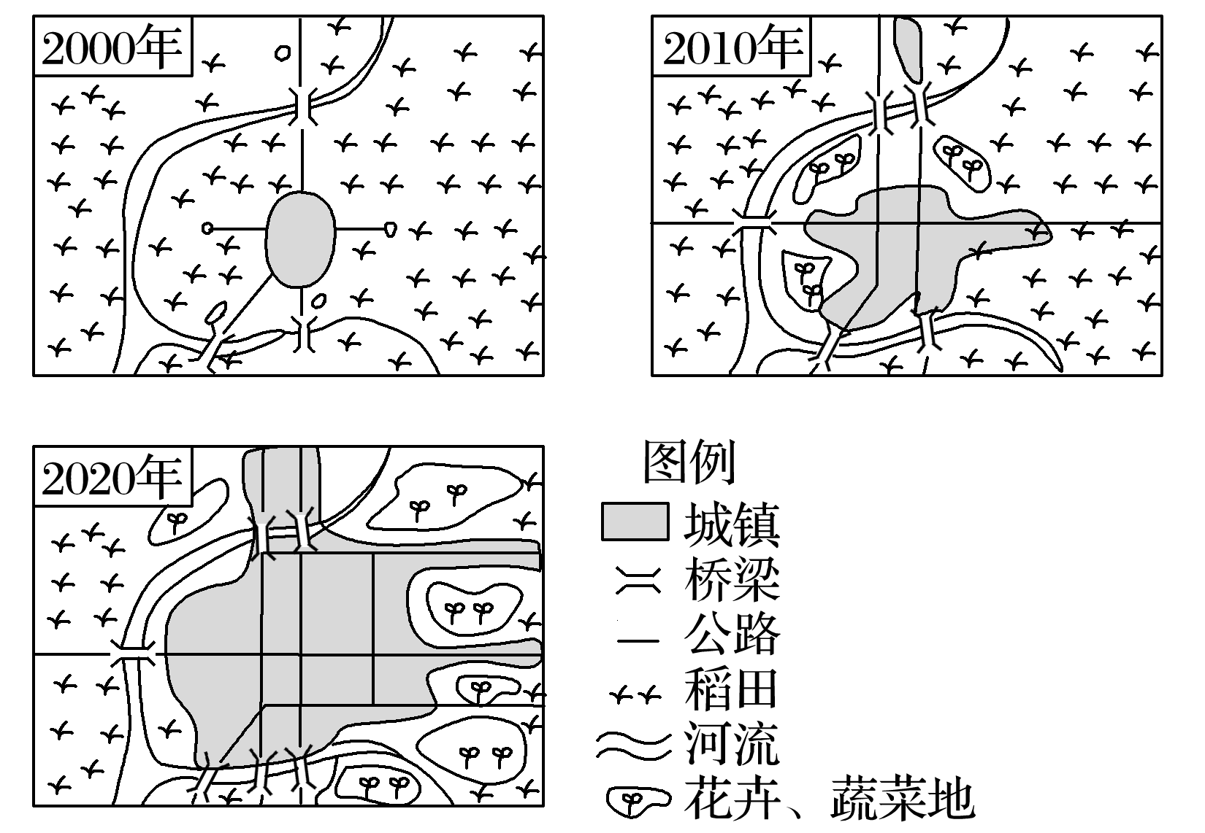
17．从图中可直观看出的城镇发展现象是( )
A．城镇人口不断增加
B．城镇人口比重不断增加
C．城镇用地规模不断扩大
D．城镇工业生产和商业服务水平不断提高
18．该城镇发展带来的影响是( )
A．城郊农业生产结构变化
B．城镇道路建设受到限制
C．城镇人口增长速率缓慢
D．地区经济发展速率变缓
答案 17.C 18.A
解析 第17题，从图中可直观看出城镇的用地规模在不断扩大，但看不出城镇人口和产业的变化。故选C。第18题，由图可知，该城镇用地规模不断扩大，使城郊地区稻田面积缩小，而市场需求大的花卉、蔬菜生产规模扩大，故城郊农业生产结构发生变化；城镇化的发展可促进城镇道路快速发展；城镇规模的扩大伴随着城镇人口的快速增长；城镇化会使地区经济快速发展。故选A。
(2020·福建永安市第三中学期中)“睡城”也称“卧城”，主要指大城市周边人口相对集中的大型社区或居民点，此类区域人口虽然大量入住，但是仅局限于晚上回家睡觉，白天照样开车或乘车赶往市中心。燕郊隶属于河北省三河市，是我国众多“睡城”中的典型代表。每日跨省上班的京漂族，在燕郊和北京之间的道路上，呈现出明显的“潮汐式”流动。下图为“燕郊相对位置示意图”，图中箭头及数字表示京漂族每天上班的方向及平均距离。读图，完成19～20题。
INCLUDEPICTURE "E:\\米昕\\2020\\同步\\地理\\步步高 地理 鲁教版 选择性必修2 新教材\\+14.TIF" \* MERGEFORMATINET INCLUDEPICTURE "E:\\米昕\\2020\\同步\\地理\\步步高 地理 鲁教版 选择性必修2 新教材\\+14.TIF" \* MERGEFORMATINET INCLUDEPICTURE "E:\\米昕\\2020\\同步\\地理\\步步高 地理 鲁教版 选择性必修2 新教材\\word\\+14.TIF" \* MERGEFORMATINET INCLUDEPICTURE "E:\\米昕\\2020\\同步\\地理\\步步高 地理 鲁教版 选择性必修2 新教材\\word\\+14.TIF" \* MERGEFORMATINET INCLUDEPICTURE "E:\\米昕\\2020\\同步\\地理\\步步高 地理 鲁教版 选择性必修2 新教材\\word\\+14.TIF" \* MERGEFORMATINET INCLUDEPICTURE "E:\\米昕\\2020\\同步\\地理\\步步高 地理 鲁教版 选择性必修2 新教材\\word\\+14.TIF" \* MERGEFORMATINET INCLUDEPICTURE "E:\\米昕\\2020\\同步\\地理\\步步高 地理 鲁教版 选择性必修2 新教材\\word\\+14.TIF" \* MERGEFORMATINET INCLUDEPICTURE "E:\\米昕\\2020\\同步\\地理\\步步高 地理 鲁教版 选择性必修2 新教材\\word\\+14.TIF" \* MERGEFORMATINET INCLUDEPICTURE "\\\\米昕\\e\\米昕\\2020\\同步\\地理\\步步高 地理 鲁教版 必修第二册 新教材\\全书完整的Word版文档\\+14.TIF" \* MERGEFORMATINET 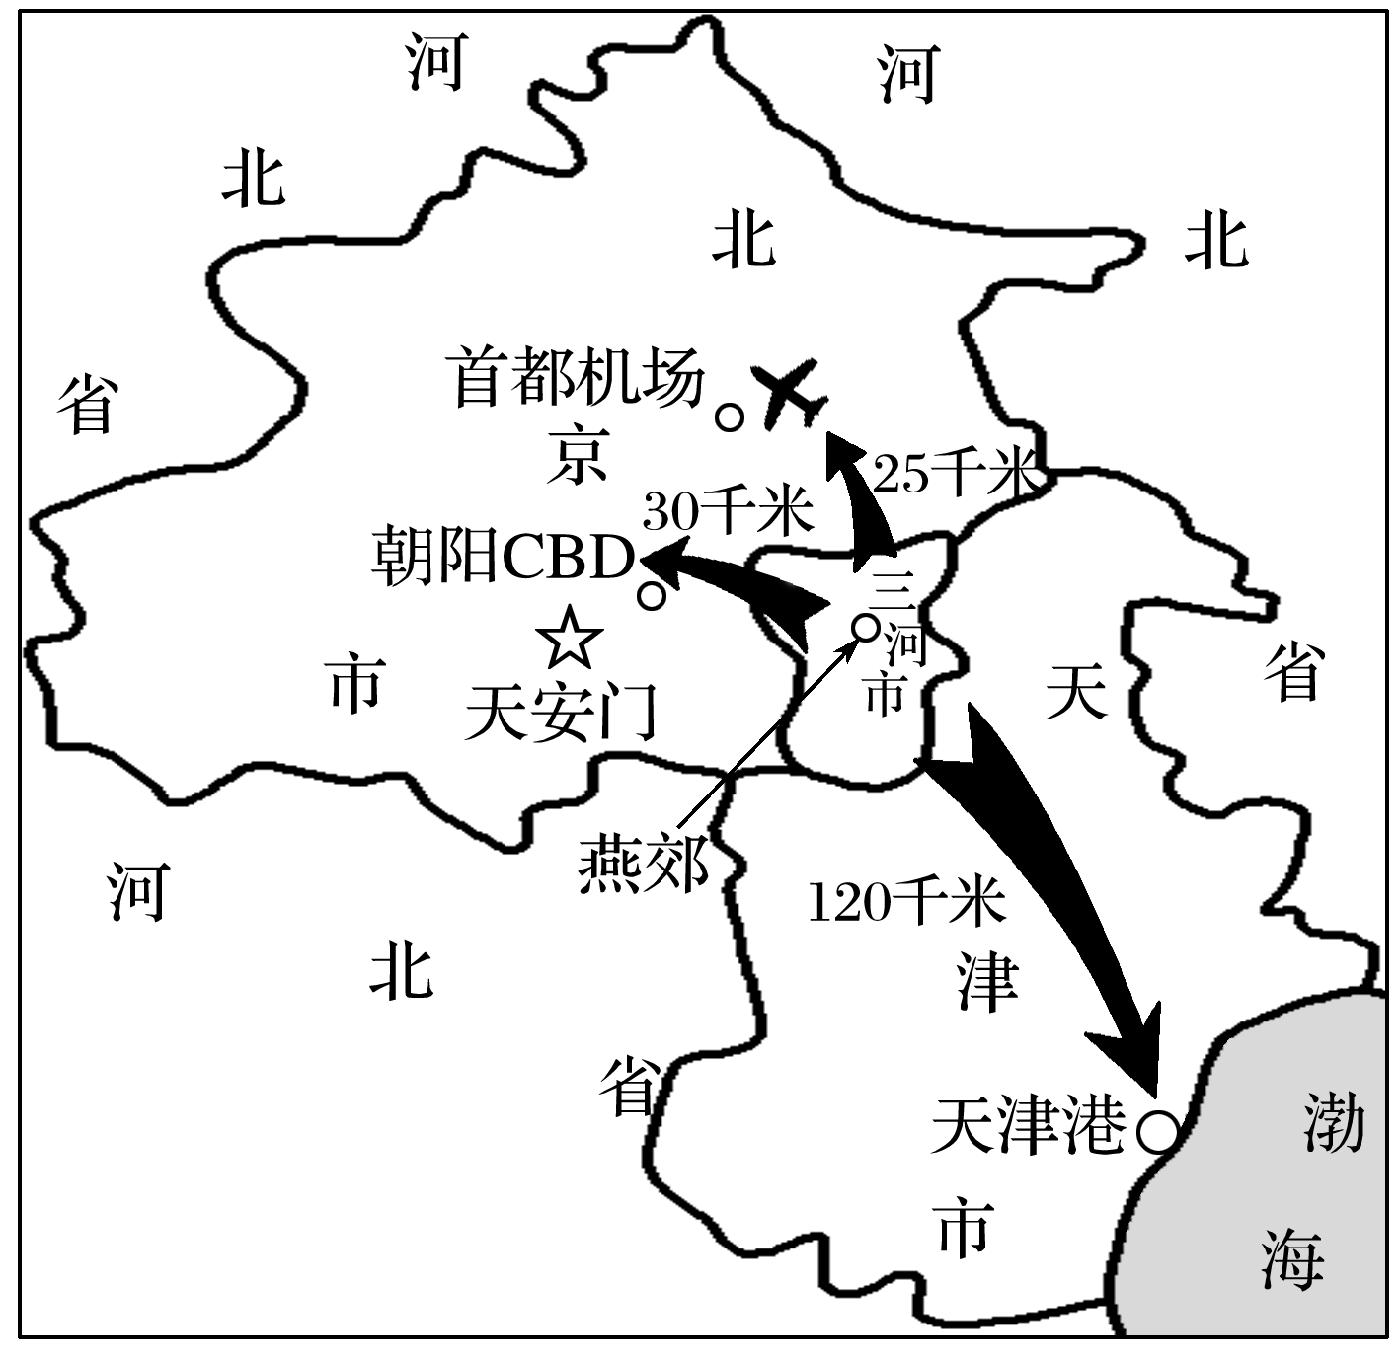
19．燕郊成为“睡城”，其原因有( )
①房价相对较低 ②工资水平高 ③与北京、天津的距离较近 ④交通便利
A．①②③ B．①②④ C．①③④ D．②③④
20．人口“潮汐式”流动会给北京带来一系列的问题，下列最有利于缓解这些问题的措施是( )
A．在燕郊与北京之间增建高速公路
B．北京调整产业结构，大力发展高科技产业
C．将北京的部分企业转移到燕郊及附近地区
D．在燕郊及北京地区大量增建居住区
答案 19.C 20.C
解析 第19题，燕郊经济水平较低，房价相对较低，工资水平较北京低，交通便捷，与北京、天津的距离较近，选C。第20题，人口“潮汐式”流动主要是由于地区经济发展不平衡造成的。燕郊及附近地区承接北京转移的部分产业，有利于带动燕郊本地就业，吸引劳动人口回归，缓解“潮汐式”流动现象。故选C。
巴西城镇化起步晚、发展快，城镇化过程中出现了很多问题。下表示意“巴西与发达国家城镇化水平由30%上升为60%经历的时间和人均国民生产总值的增幅”。据此完成21～23题。
 | 经历时间 | 人均国民生产总值
巴西 | 30年 | 增加2/3
发达国家 | 50年 | 增加2.5倍

21.表中数据说明，巴西城镇化进程中出现了( )
A．滞后城镇化现象
B．虚假城镇化现象
C．郊区化现象
D．“农村病”现象
22．上述现象给巴西带来的城市问题是( )
①高楼大厦鳞次栉比 ②就业困难 ③贫富差距大 ④家庭小轿车拥有量增加 ⑤环境污染严重 ⑥城区范围不断扩张
A．①④⑥ B．②③⑤
C．②④⑥ D．①③⑤
23．解决巴西城市问题最有效的措施是( )
A．扩大城镇用地规模
B．调整第二、第三产业结构
C．加强基础设施建设
D．促进工业和服务业发展
答案 21.B 22.B 23.D
解析 第21题，城镇化进程应与社会经济发展水平相适应，巴西的城镇化率提高了一倍，但是人均国民生产总值只增加了2/3，城镇化水平超过经济发展水平，为虚假城镇化现象。第22题，结合上题分析可知，巴西城镇化水平远远超过经济发展水平，城镇人口增长过快，会出现就业困难、贫富差距大和环境污染严重等城市问题；高楼大厦鳞次栉比、家庭小轿车拥有量增加和城区范围不断扩张不属于其带来的城市问题，①④⑥错。第23题，解决巴西城市问题最有效的措施是加快工业和服务业的发展，提供更多的就业岗位，使经济发展水平与城镇化进程相协调。
24．下图为“上海市区及郊区土地面积变化图”。读图，完成下列问题。
INCLUDEPICTURE "E:\\米昕\\2020\\同步\\地理\\步步高 地理 鲁教版 选择性必修2 新教材\\XX127.TIF" \* MERGEFORMATINET INCLUDEPICTURE "E:\\米昕\\2020\\同步\\地理\\步步高 地理 鲁教版 选择性必修2 新教材\\XX127.TIF" \* MERGEFORMATINET INCLUDEPICTURE "E:\\米昕\\2020\\同步\\地理\\步步高 地理 鲁教版 选择性必修2 新教材\\word\\XX127.TIF" \* MERGEFORMATINET INCLUDEPICTURE "E:\\米昕\\2020\\同步\\地理\\步步高 地理 鲁教版 选择性必修2 新教材\\word\\XX127.TIF" \* MERGEFORMATINET INCLUDEPICTURE "E:\\米昕\\2020\\同步\\地理\\步步高 地理 鲁教版 选择性必修2 新教材\\word\\XX127.TIF" \* MERGEFORMATINET INCLUDEPICTURE "E:\\米昕\\2020\\同步\\地理\\步步高 地理 鲁教版 选择性必修2 新教材\\word\\XX127.TIF" \* MERGEFORMATINET INCLUDEPICTURE "E:\\米昕\\2020\\同步\\地理\\步步高 地理 鲁教版 选择性必修2 新教材\\word\\XX127.TIF" \* MERGEFORMATINET INCLUDEPICTURE "E:\\米昕\\2020\\同步\\地理\\步步高 地理 鲁教版 选择性必修2 新教材\\word\\XX127.TIF" \* MERGEFORMATINET INCLUDEPICTURE "\\\\米昕\\e\\米昕\\2020\\同步\\地理\\步步高 地理 鲁教版 必修第二册 新教材\\全书完整的Word版文档\\XX127.TIF" \* MERGEFORMATINET 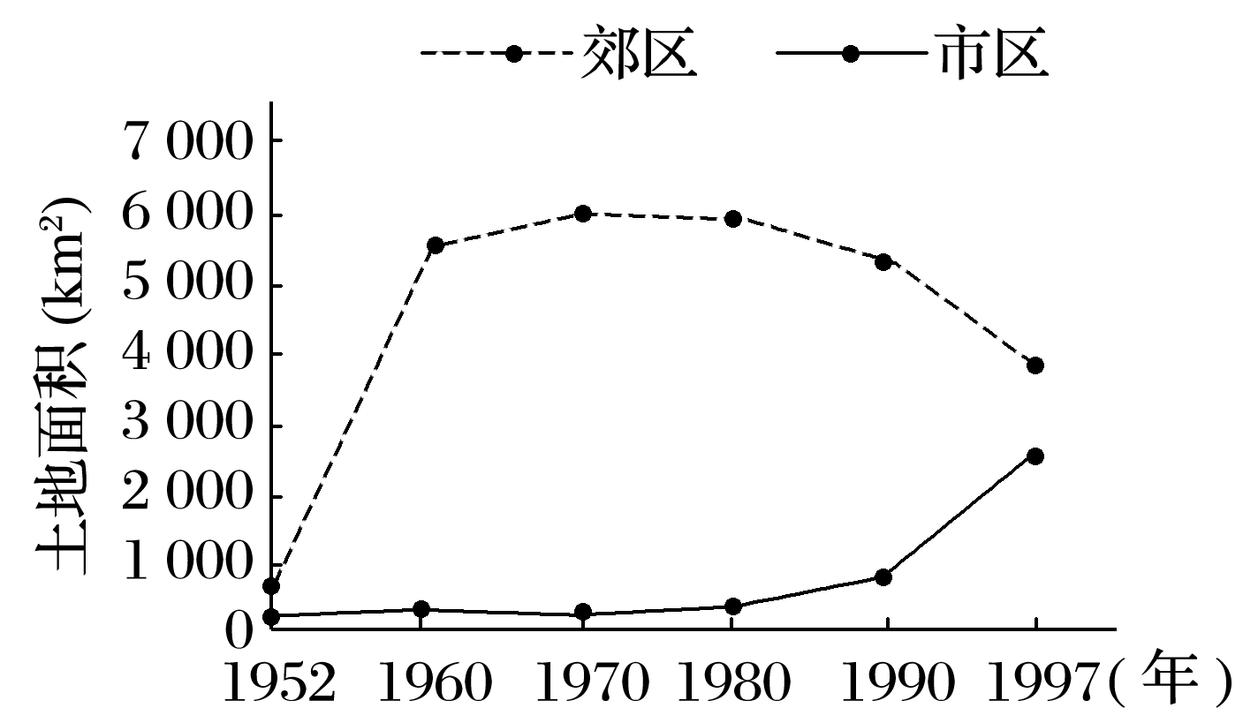
(1)根据上海市区及郊区土地面积变化图，分析上海城镇化开始快速推进的时间。
(2)从资源、环境、人类生活等角度分析城镇化快速发展对长江三角洲地区产生的不利影响。
(3)我国正在积极推进城镇化建设。你认为我国城镇化建设应从哪些方面推进？
答案 (1)1980年以后上海郊区土地面积快速减小，而市区土地面积快速扩大，说明从20世纪80年代开始，上海城镇化快速推进。
(2)可能带来资源短缺，环境污染加重，交通拥堵，住房紧张等问题。
(3)将城镇的务工人员转为城镇居民，提高城镇人口比重；吸引农村剩余劳动力，发展城镇第二、三产业；完善城镇基础设施建设，合理扩大城镇用地规模等。

